Министерство транспорта Российской Федерации
Федеральное государственное автономное образовательное
учреждение высшего образования
«Российский университет транспорта»
(ФГАОУ ВО РУТ(МИИТ), РУТ (МИИТ)

Институт транспортной техники и систем управления

Кафедра «Управление и защита информации»

КУРСОВАЯ РАБОТА

по дисциплине: «Программирование и основы алгоритмизации»

Выполнил: ст. гр. ТУУ-211
Михалин А.В.

05.01.2026
^{(дата выполнения)}
Проверил: к.т.н., доц. Сафронов А.И.
..2026
^{(дата приёмки)}

Москва – 2026 г.
1. СОДЕРЖАНИЕ
2. ВВЕДЕНИЕ................................................................................3
3. ЦЕЛЬ РАБОТЫ..........................................................................4
4. ЗАДАЧИ РАБОТЫ........................................................................4
5. СОДЕРЖАТЕЛЬНАЯ ЧАСТЬ РАБОТЫ.........................................................5
5.1. Анализ печатной формы............................................................5
5.2. Описание предназначения печатной формы...........................................8
5.3. Разнообразие печатных форм и выявление
различий..................................9
5.4. Унификация печатных форм для удобства обработки данных............................9
5.5. Разработка экранной формы для импорта сведений из печатной формы.................10
5.6. Разработка функций экспорта сведений из печатной формы в файл текстового формата CSV................................................................................14
5.7. Разработка функций импорта сведений из оригинального и изменённого текстовых файлов формата CSV с воссозданием Word/Excel.........................................17
5.8. Разработка функций экспорта сведений из экранной формы в Excel/Word.............21
5.9. Графический анализ данных, содержащихся в печатной форме (настройка Chart-элемента)........................................................................27
6. ИНСТРУКЦИЯ ПОЛЬЗОВАТЕЛЯ.............................................................34
7. ЗАКЛЮЧЕНИЕ..........................................................................34
8. ВЫВОДЫ..............................................................................35
9. БИБЛИОГРАФИЧЕСКИЙ СПИСОК...............................................................36

- ВВЕДЕНИЕ
В современных условиях цифровизации образования и управления научной деятельностью всё большую значимость приобретает автоматизация обработки документации, связанной с организацией учебного процесса и научно-исследовательской работой. Одним из ключевых документов, отражающих деятельность кафедр высших учебных заведений, являются протоколы (или планы) заседаний. Как правило, такие документы оформляются в виде «печатных форм» — структурированных шаблонов в форматах Microsoft Word или Excel, содержащих информацию о номерах заседаний, датах проведения, учебных неделях, повестке дня, темах докладов и списках выступающих.
Вместе с тем ручной анализ подобной информации представляет собой трудоёмкую и подверженную ошибкам задачу. Преподавателям и руководству кафедры регулярно требуется собирать статистику: оценивать активность преподавателей и аспирантов, отслеживать динамику количества заседаний, а также планировать учебную и научную нагрузку. Однако традиционные офисные пакеты не предоставляют специализированных инструментов для автоматического извлечения структурированных данных из протоколов и последующего их аналитического представления.
В связи с этим возникает острая потребность в разработке специализированного программного обеспечения, способного автоматически извлекать структурированные данные из неформализованных текстовых документов — в частности, из отчетов о рабочих часах преподавателей. Такое приложение должно не только извлекать и накапливать данные в удобном для последующей обработки формате, но и предоставлять пользователю интуитивно понятный интерфейс для фильтрации и просмотра информации. Кроме того, оно должно поддерживать аналитическую обработку данных с возможностью наглядной визуализации результатов в виде диаграмм и графиков, а также обеспечивать гибкий обмен данными с другими приложениями через экспорт в стандартные форматы, такие как CSV, Excel или Word.
Объектом данного исследования выступают печатные формы индивидуальных планов преподавателей на учебный год— их структура и содержащиеся в них данные. Предметом исследования являются методы и алгоритмы автоматизированной обработки текстовой информации, включая извлечение структурированных данных, их классификацию, статистический анализ и визуализацию.
Настоящая курсовая работа посвящена проектированию и реализации desktop-приложения на платформе .NET с использованием языка программирования C# и библиотеки Windows Forms. Разрабатываемое приложение призвано решить описанные выше проблемы, автоматизируя процесс анализа индивидуальных планов преподавателей. Его внедрение позволит значительно сократить временные затраты и минимизировать влияние человеческого фактора при обработке документов. В перспективе данный инструмент может быть интегрирован в повседневную практику учебных подразделений для поддержки принятия управленческих решений на основе объективных и актуальных данных.

- ЦЕЛЬ РАБОТЫ
Целью данной работы является разработка программного приложения для автоматизированной обработки, анализа и визуализации данных из протоколов (индивидуальных планов преподавателей), способного автоматически извлекать структурированную информацию из файлов Microsoft Word и Excel, классифицировать данные на категории (например виды занятий, количество часов), накапливать и хранить данные в едином формате, обеспечивать гибкий импорт и экспорт в стандартные форматы (CSV, Word, Excel), проводить статистический анализ индивидуальных планов преподавателей, а также визуализировать результаты в виде наглядных столбчатых диаграмм для поддержки управленческих решений; реализация этого решения позволит значительно сократить трудозатраты и время на обработку документов, минимизировать ошибки ручного ввода и предоставить кафедре удобный инструмент для аналитической оценки и планирования научно-педагогической деятельности.

- ЗАДАЧИ РАБОТЫ
Для достижения поставленной цели в ходе выполнения работы необходимо решить следующие практические задачи: провести анализ исходных печатных форм индивидуальных планов с выявлением их структуры, типовых элементов и возможных вариаций оформления; разработать унифицированную модель данных, включающую такие атрибуты, как имя преподавателя, дата, виды занятий, часы на первый и второй семестр, часы работы за год; спроектировать и реализовать алгоритм автоматического парсинга документов Microsoft Word для извлечения структурированных данных в соответствии с этой моделью; создать механизм классификации на первый семестр и второй семестр на основе данных с использованием ключевых слов и внешнего файла сопоставления; разработать экранную форму с графическим интерфейсом пользователя для визуализации данных, управления импортом/экспортом и настройки параметров анализа; реализовать функции экспорта данных в CSV с разделителями-точками с запятой, импорта как оригинальных, так и пользовательских CSV-файлов с последующим воссозданием структурированного документа в исходном формате (Word или Excel), а также перекрёстного экспорта между форматами Word и Excel; разработать модуль статистического анализа и визуализации, поддерживающий построение 6 типов столбчатых диаграмм с возможностью фильтрации по временному периоду; провести комплексное тестирование всех функций на реальных данных, составить инструкцию пользователя и оценить эффективность автоматизации обработки протоколов заседаний. Решение этих задач в совокупности обеспечит создание законченного и функционального программного продукта, способного существенно упростить и ускорить анализ кафедральной документации.

5. СОДЕРЖАТЕЛЬНАЯ ЧАСТЬ РАБОТЫ
5.1. Анализ печатной формы
Печатной формой в рамках данной работы являются протоколы индивидуальных планов преподавателей, представляющие собой текстовые документы формата Microsoft Word со слабо формализованной структурой. В ходе анализа были выявлены следующие ключевые элементы печатной формы: Год индивидуального плана(заглавление в начале раздела), дата проведения (в различных форматах с возможным указанием года), часы за семестр (ячейка часы в таблице семестр 1 и семестр 2), виды занятий (занятия в семестре 1 и 2 в столбце вид занятий), всего отработанных часов за учебный год (определяется контекстуально). Основными проблемами для автоматической обработки являются вариативность форматирования, контекстная зависимость данных и наличие специальных случаев (таких как файлы с индивидуальными планами платных занятий), требующих отдельных правил парсинга.
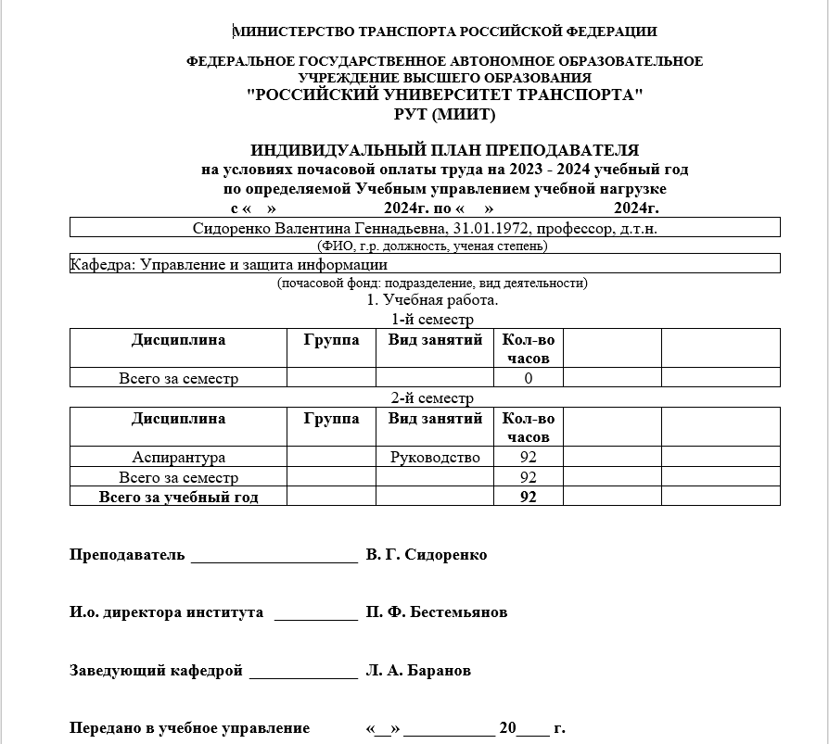
Рисунок 5.1.1 – Пример печатных форм в Word
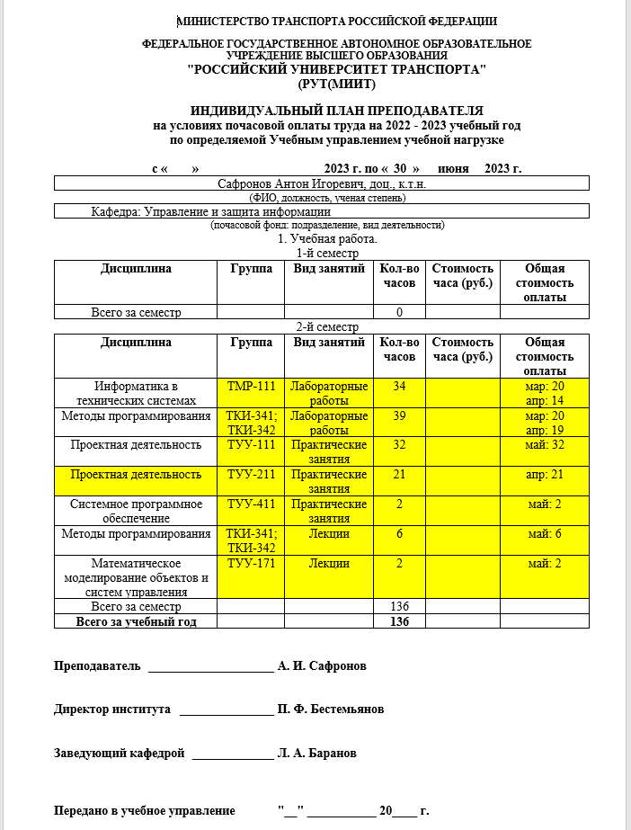
Рисунок 5.1.2 – Пример печатных форм в Word

5.2. Описание предназначения печатной формы
Основным предназначением анализируемых печатных форм является систематизация и документирование индивидуальных планов работы преподавателей в рамках учебного и научного процессов. Данные документы выполняют несколько важных функций: во-первых, они служат официальным планово-отчётным документом, фиксирующим отведенные часы работы; во-вторых, обеспечивают информирование о разновидностях занятий преподавателей; в-третьих, формируют исторический архив деятельности преподавателей для последующего анализа и отчётности. Печатная форма структурирует ключевую информацию — даты, повестку, ответственных лиц — в визуально удобном для восприятия человеком формате, однако её первоначальная цель не включала автоматическую машинную обработку, что и обусловило необходимость разработки специализированного парсера для извлечения структурированных данных и их последующего аналитического использования.

5.3. Разнообразие печатных форм и выявление различий
Анализ исходных документов показал значительное разнообразие в оформлении индивидуальных планов преподавателей, обусловленное как различиями в распределении нагрузки по семестрам, так и особенностями заполнения табличных данных. Были выявлены существенные различия в структуре учебной нагрузки: в одном случае (Иконников С.Е.) вся нагрузка сконцентрирована в первом семестре (120 часов по одной дисциплине), тогда как в другом (Сафронов А.И.) нагрузка полностью приходится на второй семестр (136 часов по нескольким дисциплинам). Особую сложность представляет вариативность в оформлении таблиц: в одном документе используется единая таблица на весь семестр, в другом — детализированное распределение часов по месяцам (март, апрель, май) с указанием количества часов в каждом периоде. Также наблюдаются различия в указании видов занятий: наряду с стандартными «лекции» и «практические занятия» встречаются «лабораторные работы», а в одном из документов отсутствует заполнение граф «Стоимость часа» и «Общая стоимость». Даты в шапке документа также оформляются по-разному: в одном случае указан диапазон «с « » 2022 г. по « » 2023 г.», в другом — конкретная конечная дата «по 30 июня 2023 г.». Эти различия потребовали разработки гибких алгоритмов обработки структурированных и полуструктурированных данных, включая парсинг таблиц с переменной структурой, нормализацию форматов дат и часов, а также контекстный анализ для корректного извлечения информации о дисциплинах, группах и видах учебной деятельности.

5.4. Унификация печатных форм для удобства обработки данных
Для обеспечения эффективной обработки разнородных печатных форм была проведена их унификация, заключающаяся в создании единой структурированной модели данных и разработке соответствующих алгоритмов преобразования. Унификация реализована по следующим направлениям: во-первых, создана единая модель данных, содержащая фиксированный набор атрибутов (заголовок, дата, преподаватель, кафедра, данные 1 семестра, данные 2 семестра), что позволило стандартизировать представление информации независимо от исходного формата; во-вторых, разработан парсер на основе регулярных выражений и контекстного анализа, который преобразует различные варианты оформления документов в эту модель; в-третьих, введена система классификации занятий в индивидуальном плане через класс CsvFileData, использующий ключевые слова и внешние сопоставления для отнесения участников к категориям "Семестр" или "Преподаватель"; в-четвертых, в качестве промежуточного формата для хранения и обмена данными выбран CSV с разделителем-точкой с запятой и кодировкой UTF-8, обеспечивающий совместимость с большинством аналитических систем. Данный комплексный подход позволил создать устойчивую к вариациям в оформлении систему обработки документов.

5.5. Разработка экранной формы для импорта сведений из печатной формы
Экранная форма была разработана в среде Windows Forms на языке C# и служит основным пользовательским интерфейсом для работы с приложением. Она обеспечивает визуализацию извлечённых данных, управление процессом импорта из различных источников (Word, CSV), настройку параметров статистического анализа и отображение результатов в виде таблицы и диаграмм. Основная форма приложения MainForm, описанная в файлах `MainForm.cs` и `MainForm.designer.cs`, включает следующие ключевые элементы. В верхней части формы расположена панель управления (`panelTop`), содержащая инструменты для работы с данными и настройки визуализации: кнопки `btnLoadWord` и `btnLoadCsv` запускают диалоги выбора файлов для импорта данных из документов Word и CSV соответственно; кнопка `btnExport` обеспечивает экспорт данных обратно в Word или Excel; кнопка `btnExportExsel` инициирует построение выбранной диаграммы. в верхней части размещён компонент `DataGridView` для табличного представления загруженных данных.
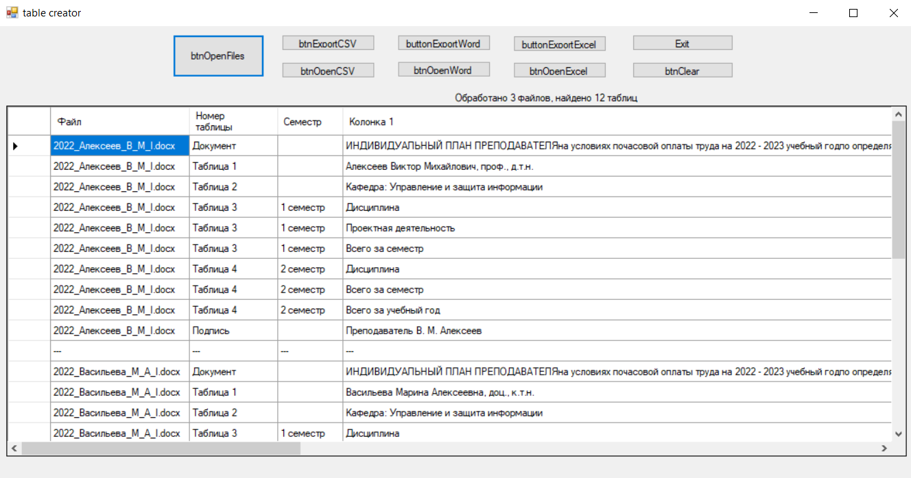Рисунок 5.5.1 – Экранная форма
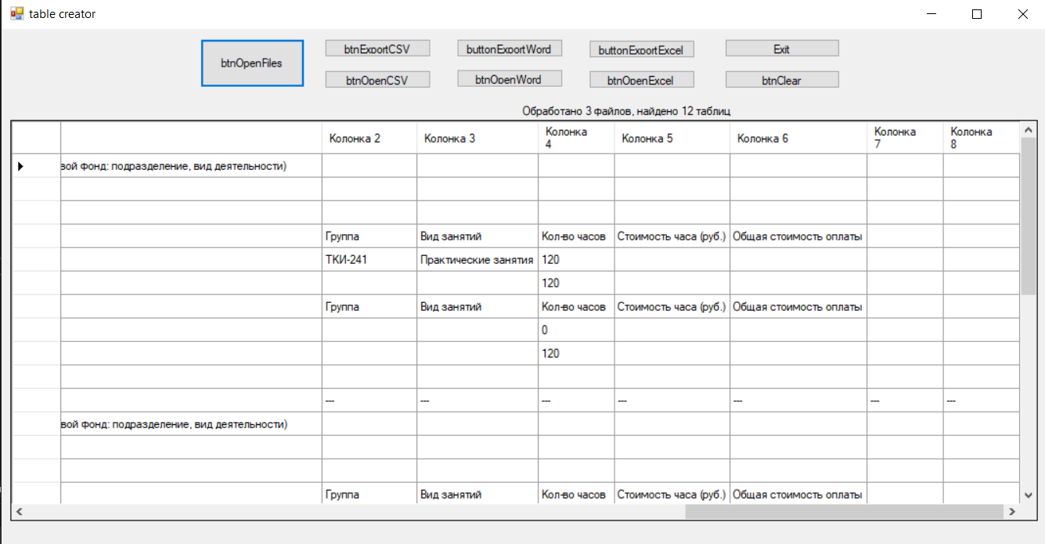
Рисунок 5.5.2 – Экранная форма

5.5.2 Сеть Петри (Разработка экранной формы)
Рисунок 5.5.2 – Сеть Петри
Рисунок 5.5.3 – Сеть Петри

5.5.3. Листинг (код)
Инициализация формы и настройка элементов управления:
using System;
using System.Collections.Generic;
using System.ComponentModel;
using System.Data;
using System.Drawing;
using System.Linq;
using System.Text;
using System.Windows.Forms;
using Word = Microsoft.Office.Interop.Word;
using System.IO;
using System.Runtime.InteropServices;
using Excel = Microsoft.Office.Interop.Excel;
using System.Reflection;

namespace Сoursework1
{
public partial class Tablecreator : Form
{
public Tablecreator()
{
InitializeComponent();

}

private void Tablecreator_Load(object sender, EventArgs e)
{
ConfigureDataGridView();

}

private void ConfigureDataGridView()
{
dataGridView1.AutoGenerateColumns = true;
dataGridView1.AutoSizeColumnsMode = DataGridViewAutoSizeColumnsMode.AllCells;
dataGridView1.AllowUserToAddRows = false;
dataGridView1.ReadOnly = true;
}

private void btnOpenFiles_Click(object sender, EventArgs e)
{
OpenFileDialog openFileDialog = new OpenFileDialog();
openFileDialog.Filter = "Word Documents (*.docx, *.doc)|*.docx;*.doc|All files (*.*)|*.*";
openFileDialog.Multiselect = true;
openFileDialog.Title = "Выберите Word документы";
openFileDialog.CheckFileExists = true;
openFileDialog.CheckPathExists = true;

try
{
openFileDialog.FileName = string.Empty;
DialogResult result = openFileDialog.ShowDialog(this);

if (result == DialogResult.OK)
{
if (openFileDialog.FileNames.Length > 0)
{
UpdateStatus(string.Format("Обработка {0} файлов...", openFileDialog.FileNames.Length));
ProcessWordFiles(openFileDialog.FileNames);
}
else
{
MessageBox.Show("Файлы не выбраны", "Информация",
MessageBoxButtons.OK, MessageBoxIcon.Information);
}
}
else
{
UpdateStatus("Выбор файлов отменен");
}
}
catch (Exception ex)
{
MessageBox.Show(string.Format("Ошибка при выборе файлов: {0}", ex.Message), "Ошибка",
MessageBoxButtons.OK, MessageBoxIcon.Error);
}
finally
{
openFileDialog.Dispose();
}
}

private void UpdateStatus(string message)
{
if (lblStatus != null && !lblStatus.IsDisposed)
{
lblStatus.Text = message;
}
}

private void ProcessWordFiles(string[] filePaths)
{
DataTable displayTable = CreateDisplayDataTable();
dataGridView1.DataSource = null;
dataGridView1.Rows.Clear();
dataGridView1.Columns.Clear();

int totalTables = 0;
bool firstFile = true;

try
{
foreach (string filePath in filePaths)
{
try
{
if (!firstFile)
{
AddSeparatorRow(displayTable);
}

int tablesProcessed = ProcessSingleWordFile(filePath, displayTable);
totalTables += tablesProcessed;
firstFile = false;
}
catch (Exception ex)
{
AddErrorRow(displayTable, Path.GetFileName(filePath), string.Format("Ошибка: {0}", ex.Message));
}
}

if (displayTable.Rows.Count > 0)
{
dataGridView1.DataSource = displayTable;
UpdateStatus(string.Format("Обработано {0} файлов, найдено {1} таблиц", filePaths.Length, totalTables));
}
else
{
UpdateStatus("Таблицы не найдены в выбранных файлах");
MessageBox.Show("В выбранных файлах не найдено таблиц", "Информация",
MessageBoxButtons.OK, MessageBoxIcon.Information);
}
}
catch (Exception ex)
{
MessageBox.Show(string.Format("Критическая ошибка: {0}", ex.Message), "Ошибка",
MessageBoxButtons.OK, MessageBoxIcon.Error);
}
}

private DataTable CreateDisplayDataTable()
{
DataTable table = new DataTable();
table.Columns.Add("Файл", typeof(string));
table.Columns.Add("Номер таблицы", typeof(string));
table.Columns.Add("Семестр", typeof(string));
table.Columns.Add("Колонка 1", typeof(string));
table.Columns.Add("Колонка 2", typeof(string));
table.Columns.Add("Колонка 3", typeof(string));
table.Columns.Add("Колонка 4", typeof(string));
table.Columns.Add("Колонка 5", typeof(string));
table.Columns.Add("Колонка 6", typeof(string));
table.Columns.Add("Колонка 7", typeof(string));
table.Columns.Add("Колонка 8", typeof(string));
return table;
}

private void AddSeparatorRow(DataTable displayTable)
{
DataRow separatorRow = displayTable.NewRow();
for (int i = 0; i < displayTable.Columns.Count; i++)
{
separatorRow[i] = "---";
}
displayTable.Rows.Add(separatorRow);
}

private int ProcessSingleWordFile(string filePath, DataTable displayTable)
{
Word.Application wordApp = null;
Word.Document doc = null;
int tablesCount = 0;
string fileName = Path.GetFileName(filePath);

try
{
wordApp = new Word.Application();
wordApp.Visible = false;
wordApp.DisplayAlerts = Word.WdAlertLevel.wdAlertsNone;

doc = wordApp.Documents.Open(
FileName: filePath,
ReadOnly: true,
Visible: false
);

// Извлекаем заголовок документа
string headerText = ExtractDocumentHeader(doc);

// Извлекаем подпись преподавателя
string signatureText = ExtractTeacherSignature(doc);

// Добавляем заголовок как первую строку в таблицу
if (!string.IsNullOrEmpty(headerText))
{
DataRow headerRow = displayTable.NewRow();
headerRow["Файл"] = fileName;
headerRow["Номер таблицы"] = "Документ";
headerRow["Семестр"] = "";
headerRow["Колонка 1"] = headerText;
displayTable.Rows.Add(headerRow);
}

// Обрабатываем ВСЕ таблицы в документе (всегда 4 таблицы)
for (int i = 1; i <= doc.Tables.Count; i++)
{
try
{
Word.Table wordTable = doc.Tables[i];
string semester = DetermineSemester(wordTable, i, doc.Tables.Count);

// Обрабатываем таблицу с правильным определением семестра
ProcessWordTable(wordTable, displayTable, fileName, i, semester);
tablesCount++;

Marshal.ReleaseComObject(wordTable);
}
catch (Exception tableEx)
{
AddErrorRow(displayTable, fileName, string.Format("Ошибка в таблице {0}: {1}", i, tableEx.Message));
}
}

// Добавляем подпись преподавателя
if (!string.IsNullOrEmpty(signatureText))
{
DataRow signatureRow = displayTable.NewRow();
signatureRow["Файл"] = fileName;
signatureRow["Номер таблицы"] = "Подпись";
signatureRow["Семестр"] = "";
signatureRow["Колонка 1"] = signatureText;
displayTable.Rows.Add(signatureRow);
}

if (doc.Tables.Count == 0)
{
AddErrorRow(displayTable, fileName, "Таблицы не найдены");
}
}
finally
{
if (doc != null)
{
try
{
doc.Close(false);
Marshal.ReleaseComObject(doc);
}
catch { }
}

if (wordApp != null)
{
try
{
wordApp.Quit(false);
Marshal.ReleaseComObject(wordApp);
}
catch { }
}

GC.Collect();
GC.WaitForPendingFinalizers();
}

return tablesCount;
}

5.6. Разработка функций экспорта сведений из печатной формы в файл текстового формата CSV
Экспорт данных в формат CSV (Comma-Separated Values) реализован для обеспечения совместимости извлечённых данных с другими аналитическими системами и для создания промежуточного формата хранения. CSV-формат был выбран благодаря своей простоте, читаемости как человеком, так и программными средствами, и широкой поддержке в различных приложениях (Excel, статистические пакеты, СУБД).

5.6.1. Сети Петри для процесса экспорта данных в CSV
Рисунок 5.6.1 – Сеть Петри

5.6.2. Листинг функции экспорта в CSV
Функция экспорта реализована в коде кнопки private void btnExportCSV_Click(object sender, EventArgs e)
{
try
{
if (dataGridView1.DataSource == null || dataGridView1.Rows.Count == 0)
{
MessageBox.Show("Нет данных для экспорта", "Информация",
MessageBoxButtons.OK, MessageBoxIcon.Information);
return;
}

string appPath = Application.StartupPath;
string timestamp = DateTime.Now.ToString("yyyyMMdd_HHmmss");
string csvFilePath = Path.Combine(appPath, string.Format("tables_export_{0}.csv", timestamp));

ExportToCSV((DataTable)dataGridView1.DataSource, csvFilePath);

MessageBox.Show(string.Format("Данные успешно экспортированы в CSV файл:\n{0}", csvFilePath),
"Экспорт завершен", MessageBoxButtons.OK, MessageBoxIcon.Information);

UpdateStatus(string.Format("Данные экспортированы: {0}", Path.GetFileName(csvFilePath)));
}
catch (Exception ex)
{
MessageBox.Show(string.Format("Ошибка при экспорте в CSV: {0}", ex.Message), "Ошибка",
MessageBoxButtons.OK, MessageBoxIcon.Error);
}
}

private void ExportToCSV(DataTable dataTable, string filePath)
{
using (StreamWriter writer = new StreamWriter(filePath, false, Encoding.UTF8))
{
List<string> headers = new List<string>();
foreach (DataColumn column in dataTable.Columns)
{
headers.Add(column.ColumnName);
}
writer.WriteLine(string.Join(";", headers.ToArray()));

foreach (DataRow row in dataTable.Rows)
{
List<string> values = new List<string>();
foreach (object item in row.ItemArray)
{
string value = item != null ? item.ToString() : "";
if (value.Contains(";") || value.Contains("\"") || value.Contains("\n") || value.Contains("\r"))
{
value = "\"" + value.Replace("\"", "\"\"") + "\"";
}
values.Add(value);
}
writer.WriteLine(string.Join(";", values.ToArray()));
}
}
}

private void dataGridView1_CellFormatting(object sender, DataGridViewCellFormattingEventArgs e)
{
if (e.Value != null)
{
string cellValue = e.Value.ToString();
if (cellValue == "---")
{
dataGridView1.Rows[e.RowIndex].DefaultCellStyle.BackColor = Color.LightGray;
}
}
}

private void btnClear_Click(object sender, EventArgs e)
{
dataGridView1.DataSource = null;
dataGridView1.Rows.Clear();
dataGridView1.Columns.Clear();
UpdateStatus("Готово к работе");
}

// НОВЫЙ МЕТОД: Чтение ячейки D2 из CSV файла
private string ReadCellD2FromCsv(string csvPath)
{
try
{
using (StreamReader reader = new StreamReader(csvPath, Encoding.UTF8))
{
// Пропускаем первую строку (заголовки)
if (!reader.EndOfStream)
reader.ReadLine();

// Читаем вторую строку (строка 2, индексация с 0)
if (!reader.EndOfStream)
{
string line = reader.ReadLine();
if (!string.IsNullOrEmpty(line))
{
string[] values = ParseCsvLine(line, ';');

// В CSV файле колонка D соответствует индексу 3 (0-based)
// A=0, B=1, C=2, D=3
if (values.Length > 3)
{
return CleanCsvValue(values[3]);

}
}
}
}
}
catch (Exception ex)
{
MessageBox.Show(string.Format("Ошибка при чтении ячейки D2: {0}", ex.Message), "Ошибка",
MessageBoxButtons.OK, MessageBoxIcon.Error);
}

return "";
}

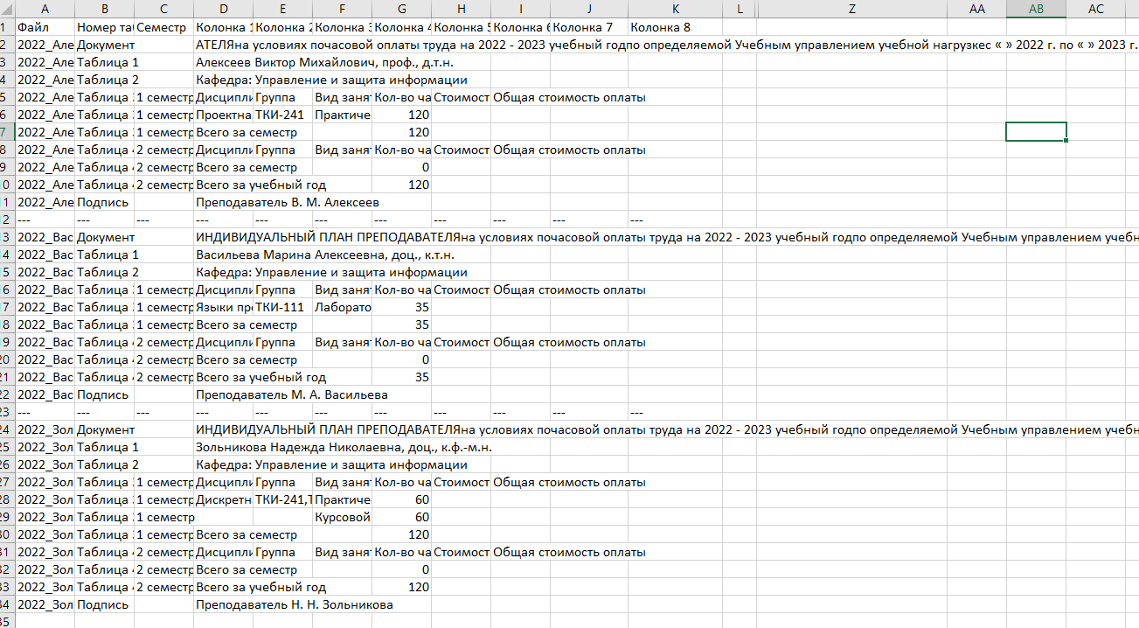
Рисунок 5.6.2 – Экспортирован CSV файл

5.7. Разработка функций импорта сведений из оригинального и изменённого текстовых файлов формата CSV с воссозданием Word
Функции импорта данных из CSV-файлов реализованы для обеспечения обратной совместимости и возможности работы с предварительно обработанными данными. Система поддерживает импорт как оригинальных CSV-файлов, созданных самой программой, так и модифицированных пользователем, с последующим воссозданием документов в форматах Word.

5.7.1. Сеть Петри для процесса импорта CSV с воссозданием документа
Рисунок 5.7.1 – Сеть Петри

5.7.2. Листинг функции импорта из CSV
private void ButtonExportWord_Click(object sender, EventArgs e)
{
try
{
// 1. Ищем последний созданный CSV файл
string latestCsvPath = GetLatestCsvFile();
if (latestCsvPath == null)
{
MessageBox.Show("CSV файлы не найдены. Сначала экспортируйте данные в CSV.", "Ошибка",
MessageBoxButtons.OK, MessageBoxIcon.Error);
return;
}

// 2. Читаем текст из ячейки D2 CSV файла
string textFromD2 = ReadCellD2FromCsv(latestCsvPath);
if (string.IsNullOrEmpty(textFromD2))
{
MessageBox.Show("Не удалось прочитать текст из ячейки D2 CSV файла. Убедитесь, что файл содержит данные.", "Ошибка",
MessageBoxButtons.OK, MessageBoxIcon.Error);
return;
}

// 3. Читаем CSV и группируем по преподавателям
var teacherData = ReadCsvDataForTeachers(latestCsvPath);

if (teacherData.Count == 0)
{
MessageBox.Show("CSV файл пуст или некорректен", "Ошибка",
MessageBoxButtons.OK, MessageBoxIcon.Error);
return;
}

// 4. Если несколько преподавателей - показываем диалог выбора
string selectedTeacher = null;
if (teacherData.Count > 1)
{
// Создаем список для отображения в форме
List<string> teacherNames = new List<string>();
foreach (var teacher in teacherData)
{
// Берем TeacherName, если есть, иначе используем ключ
string displayName = !string.IsNullOrEmpty(teacher.Value.TeacherName) ?
teacher.Value.TeacherName : teacher.Key;
teacherNames.Add(displayName);
}

// Используем форму выбора с кнопкой "Выбрать"
using (var selectForm = new TeacherSelectionFormWithButton(teacherNames, "Выберите преподавателя для экспорта в Word"))
{
if (selectForm.ShowDialog(this) == DialogResult.OK)
{
selectedTeacher = selectForm.SelectedTeacher;
}
else
{
return; // Пользователь отменил
}
}
}
else
{
var firstTeacher = teacherData.First();
selectedTeacher = !string.IsNullOrEmpty(firstTeacher.Value.TeacherName) ?
firstTeacher.Value.TeacherName : firstTeacher.Key;
}

// 5. Находим данные для выбранного преподавателя
CsvFileData fileData = null;
string teacherKey = null;

foreach (var teacher in teacherData)
{
string displayName = !string.IsNullOrEmpty(teacher.Value.TeacherName) ?
teacher.Value.TeacherName : teacher.Key;

if (displayName == selectedTeacher)
{
fileData = teacher.Value;
teacherKey = teacher.Key;
break;
}
}

if (fileData == null)
{
MessageBox.Show("Не удалось найти данные для выбранного преподавателя", "Ошибка",
MessageBoxButtons.OK, MessageBoxIcon.Error);
return;
}

// 6. Создаем копию шаблона
string templatePath = Path.Combine(Application.StartupPath, "Шаблон1.docx");
if (!File.Exists(templatePath))
{
MessageBox.Show("Шаблон документа не найден", "Ошибка",
MessageBoxButtons.OK, MessageBoxIcon.Error);
return;
}

// Создаем имя для нового файла
string safeTeacherName = selectedTeacher
.Replace(" ", "_")
.Replace(".", "_")
.Replace(",", "_")
.Replace(":", "_")
.Replace("\\", "_")
.Replace("/", "_");

string newFileName = string.Format("{0}_заполненный.docx", safeTeacherName);
string outputPath = Path.Combine(Application.StartupPath, newFileName);

// Удаляем старый файл, если существует
if (File.Exists(outputPath))
{
try
{
File.Delete(outputPath);
}
catch { }
}

// Копируем шаблон
File.Copy(templatePath, outputPath, true);

// 7. Заполняем документ с передачей текста из D2
FillWordDocumentWithAllTables(outputPath, fileData, textFromD2);

MessageBox.Show(string.Format("Документ успешно создан: {0}", newFileName), "Успех",
MessageBoxButtons.OK, MessageBoxIcon.Information);

// Открываем документ
try
{
System.Diagnostics.Process.Start(outputPath);
}
catch { }
}
catch (Exception ex)
{
MessageBox.Show(string.Format("Ошибка при экспорте в Word: {0}", ex.Message), "Ошибка",
MessageBoxButtons.OK, MessageBoxIcon.Error);
}
}

// Метод для поиска последнего CSV файла
private string GetLatestCsvFile()
{
try
{
string appPath = Application.StartupPath;
string[] csvFiles = Directory.GetFiles(appPath, "tables_export_*.csv");

if (csvFiles.Length == 0)
return null;

// Сортируем по дате создания (последний созданный файл)
var fileInfos = new List<FileInfo>();
foreach (string file in csvFiles)
{
fileInfos.Add(new FileInfo(file));
}

fileInfos.Sort((a, b) => b.CreationTime.CompareTo(a.CreationTime));

return fileInfos[0].FullName;
}
catch
{
return null;
}
}

// Класс для хранения данных CSV
public class CsvFileData
{
public string Header { get; set; }
public string Signature { get; set; }
public string TeacherName { get; set; }
public string Department { get; set; }
public List<string[]> Semester1Data { get; set; }
public List<string[]> Semester2Data { get; set; }

public CsvFileData()
{
Semester1Data = new List<string[]>();
Semester2Data = new List<string[]>();
}
}

// Метод для чтения CSV данных с группировкой по преподавателям
private Dictionary<string, CsvFileData> ReadCsvDataForTeachers(string csvPath)
{
var result = new Dictionary<string, CsvFileData>();

try
{
using (StreamReader reader = new StreamReader(csvPath, Encoding.UTF8))
{
// Пропускаем заголовок
if (!reader.EndOfStream)
reader.ReadLine();

CsvFileData currentFileData = null;
string currentTeacherKey = null;
string currentSemester = "";
bool processingTeacher = false;
string lastFileName = "";

while (!reader.EndOfStream)
{
string line = reader.ReadLine();
if (string.IsNullOrEmpty(line) || line.Trim().Length == 0)
continue;

string[] values = ParseCsvLine(line, ';');
if (values.Length < 4)
continue;

string fileName = values[0].Trim();
string tableType = values[1].Trim();
string semester = values[2].Trim();

// Пропускаем разделители
if (fileName == "---" || tableType == "---")
continue;

// Определяем начало нового преподавателя
if (tableType == "Документ" && currentFileData == null)
{
// Начало первого преподавателя в файле
currentTeacherKey = "Преподаватель_1";
currentFileData = new CsvFileData();
processingTeacher = true;
currentSemester = "";
lastFileName = fileName;

// Вторая строка CSV содержит заголовок в колонке 1 (индекс 3)
if (values.Length > 3)
{
currentFileData.Header = CleanCsvValue(values[3]);
}
}
else if (tableType == "Таблица 1")
{
// Извлекаем имя преподавателя из таблицы 1
if (values.Length > 3)
{
string teacherName = CleanCsvValue(values[3]);
if (!string.IsNullOrEmpty(teacherName) && !teacherName.Contains("Дисциплина"))
{
// Нормализуем имя преподавателя (убираем дату рождения и оставляем только ФИО)
string normalizedName = NormalizeTeacherName(teacherName);

// Сохраняем предыдущего преподавателя
if (currentFileData != null && !string.IsNullOrEmpty(currentTeacherKey))
{
result[currentTeacherKey] = currentFileData;
}

// Начинаем нового преподавателя с нормализованным именем
currentTeacherKey = normalizedName;
currentFileData = new CsvFileData();
currentFileData.TeacherName = normalizedName;
processingTeacher = true;
currentSemester = "";
lastFileName = fileName;
}
}
}

// Если мы не в процессе обработки преподавателя, пропускаем
if (!processingTeacher || currentFileData == null)
continue;

// Проверяем, не сменился ли файл (новый преподаватель)
if (fileName != lastFileName && !string.IsNullOrEmpty(fileName) && fileName != "---")
{
// Сохраняем предыдущего преподавателя
if (currentFileData != null && !string.IsNullOrEmpty(currentTeacherKey))
{
result[currentTeacherKey] = currentFileData;
}

// Начинаем нового преподавателя
currentTeacherKey = string.Format("Преподаватель_{0}", result.Count + 1);
currentFileData = new CsvFileData();
processingTeacher = true;
currentSemester = "";
lastFileName = fileName;
}

// Обновляем текущий семестр
if (!string.IsNullOrEmpty(semester) &&
(semester == "1 семестр" || semester == "2 семестр"))
{
currentSemester = semester;
}

// Обработка разных типов данных
if (tableType == "Документ" && string.IsNullOrEmpty(currentFileData.Header))
{
if (values.Length > 3)
{
currentFileData.Header = CleanCsvValue(values[3]);
}
}
else if (tableType == "Таблица 2")
{
// Таблица 2 содержит кафедру
if (values.Length > 3)
{
string department = CleanCsvValue(values[3]);
if (!string.IsNullOrEmpty(department) && department.Contains("Кафедра:"))
{
currentFileData.Department = department;
}
}
}
else if (tableType == "Подпись")
{
if (values.Length > 3)
{
string signature = CleanCsvValue(values[3]);
currentFileData.Signature = signature;

// Если еще не установили имя преподавателя, берем из подписи
if (string.IsNullOrEmpty(currentFileData.TeacherName))
{
// Из подписи "Преподаватель В. М. Алексеев" извлекаем имя
if (signature.Contains("Преподаватель"))
{
string namePart = signature.Replace("Преподаватель", "").Trim();
currentFileData.TeacherName = namePart;
}
}
}
}
else if (tableType.StartsWith("Таблица"))
{
// Добавляем данные строки таблицы
if (values.Length > 3 && !string.IsNullOrEmpty(values[3]))
{
string col1 = CleanCsvValue(values[3]);

// Проверяем, не является ли строка заголовком или итогом
if (!col1.Contains("Дисциплина") &&
!col1.Contains("Всего за семестр") &&
!col1.Contains("Всего за учебный год") &&
!col1.Contains("---") &&
!string.IsNullOrEmpty(col1))
{
var rowData = new string[8];
for (int i = 0; i < 8 && i + 3 < values.Length; i++)
{
rowData[i] = CleanCsvValue(values[i + 3]);
}

// Добавляем данные в соответствующий семестр
if (currentSemester == "1 семестр")
currentFileData.Semester1Data.Add(rowData);
else if (currentSemester == "2 семестр")
currentFileData.Semester2Data.Add(rowData);
}
}
}
}

// Добавляем последнего преподавателя
if (currentFileData != null && !string.IsNullOrEmpty(currentTeacherKey))
{
result[currentTeacherKey] = currentFileData;
}
}
}
catch (Exception ex)
{
MessageBox.Show(string.Format("Ошибка при чтении CSV файла: {0}", ex.Message), "Ошибка",
MessageBoxButtons.OK, MessageBoxIcon.Error);
}

return result;
}

// Нормализация имени преподавателя (убираем дату рождения, оставляем только ФИО)
private string NormalizeTeacherName(string teacherName)
{
if (string.IsNullOrEmpty(teacherName))
return teacherName;

// Разделяем по запятой
string[] parts = teacherName.Split(',');
if (parts.Length > 0)
{
// Берем первую часть до запятой (ФИО)
string namePart = parts[0].Trim();

// Убираем возможную дату рождения в скобках
int bracketIndex = namePart.IndexOf('(');
if (bracketIndex > 0)
{
namePart = namePart.Substring(0, bracketIndex).Trim();
}

// Убираем лишние пробелы
namePart = namePart.Replace(" ", " ").Trim();

return namePart;
}

return teacherName.Trim();
}

// Парсинг CSV строки с учетом кавычек
private string[] ParseCsvLine(string line, char delimiter)
{
var result = new List<string>();
bool inQuotes = false;
StringBuilder currentValue = new StringBuilder();

for (int i = 0; i < line.Length; i++)
{
char c = line[i];

if (c == '"')
{
if (inQuotes && i + 1 < line.Length && line[i + 1] == '"')
{
// Двойные кавычки внутри кавычек
currentValue.Append('"');
i++; // Пропускаем следующую кавычку
}
else
{
inQuotes = !inQuotes;
}
}
else if (c == delimiter && !inQuotes)
{
result.Add(currentValue.ToString());
currentValue = new StringBuilder();
}
else
{
currentValue.Append(c);
}
}

result.Add(currentValue.ToString());
return result.ToArray();
}

// Очистка значения CSV
private string CleanCsvValue(string value)
{
if (string.IsNullOrEmpty(value))
return "";

value = value.Trim();

// Удаляем кавычки если они есть в начале и конце
if (value.Length >= 2 && value[0] == '"' && value[value.Length - 1] == '"')
{
value = value.Substring(1, value.Length - 2);
}

// Заменяем двойные кавычки на одинарные
value = value.Replace("\"\"", "\"");

return value.Trim();
}

// НОВЫЙ МЕТОД: Альтернативный метод поиска TEXT10
private bool FindAndReplaceText10Alternative(Word.Document doc, string replacementText)
{
try
{
bool found = false;

// Метод 2: Поиск по всему тексту документа
string fullText = doc.Content.Text;
int text10Index = fullText.IndexOf("TEXT10", StringComparison.Ordinal);

if (text10Index >= 0)
{
// Если нашли в тексте, пробуем заменить через более точный поиск
Word.Range searchRange = doc.Range(0, doc.Content.End);

while (searchRange.Find.Execute("TEXT10", Type.Missing, Type.Missing, Type.Missing,
Type.Missing, Type.Missing, Type.Missing, Type.Missing, Type.Missing,
Type.Missing, Type.Missing, Type.Missing, Type.Missing, Type.Missing, Type.Missing))
{
searchRange.Text = replacementText;
found = true;
}

Marshal.ReleaseComObject(searchRange);
}

return found;
}
catch (Exception ex)
{
MessageBox.Show(string.Format("Ошибка при альтернативном поиске TEXT10: {0}", ex.Message), "Ошибка",
MessageBoxButtons.OK, MessageBoxIcon.Warning);
return false;
}
}

// ИЗМЕНЕННЫЙ МЕТОД: Добавлен параметр textFromD2 для замены TEXT10
private void FillWordDocumentWithAllTables(string filePath, CsvFileData fileData, string textFromD2)
{
Word.Application wordApp = null;
Word.Document doc = null;

try
{
wordApp = new Word.Application();
wordApp.Visible = false;
wordApp.DisplayAlerts = Word.WdAlertLevel.wdAlertsNone;

object fileName = filePath;
object readOnly = false;
object isVisible = false;
object missing = Type.Missing;

doc = wordApp.Documents.Open(ref fileName, ref missing, ref readOnly,
ref missing, ref missing, ref missing,
ref missing, ref missing, ref missing,
ref missing, ref missing, ref isVisible,
ref missing, ref missing, ref missing);

// 1. Заменяем TEXT10 на текст из ячейки D2 CSV файла
// Пробуем сначала стандартный метод
bool text10Replaced = FindAndReplaceText10Alternative(doc, textFromD2);

// Если не удалось, пробуем альтернативный метод

if (!text10Replaced)
{
MessageBox.Show("Не удалось найти и заменить TEXT10 в документе. Убедитесь, что шаблон содержит текст 'TEXT10'", "Предупреждение",
MessageBoxButtons.OK, MessageBoxIcon.Warning);
}

// 2. Заменяем TEXT2 на подпись без слова "ПРЕПОДАВАТЕЛЬ"
if (!string.IsNullOrEmpty(fileData.Signature))
{
string signatureText = fileData.Signature;
// Убираем слово "Преподаватель" из подписи
signatureText = signatureText.Replace("Преподаватель", "").Trim();

// Убираем лишние пробелы, которые могли образоваться
while (signatureText.Contains(" "))
signatureText = signatureText.Replace(" ", " ");

ReplaceTextInDocument(doc, "TEXT2", signatureText);
}

// 3. Заполняем все 4 таблицы в документе
if (doc.Tables.Count >= 4)
{
// Таблица 1: ФИО преподавателя (строка 1, колонка 1)
FillTableWithText(doc.Tables[1], !string.IsNullOrEmpty(fileData.TeacherName) ?
fileData.TeacherName : "Не указано");

// Таблица 2: Кафедра (строка 1, колонка 1)
FillTableWithText(doc.Tables[2], !string.IsNullOrEmpty(fileData.Department) ?
fileData.Department : "Не указана");

// Таблица 3: Данные за 1 семестр
FillSemesterTable(doc.Tables[3], fileData.Semester1Data, "1 семестр");

// Таблица 4: Данные за 2 семестр
FillSemesterTable(doc.Tables[4], fileData.Semester2Data, "2 семестр");
}
else if (doc.Tables.Count >= 2)
{
// Если в шаблоне только 2 таблицы, то это таблицы семестров
FillSemesterTable(doc.Tables[1], fileData.Semester1Data, "1 семестр");
FillSemesterTable(doc.Tables[2], fileData.Semester2Data, "2 семестр");
}

// Сохраняем изменения
object saveFileName = filePath;
doc.SaveAs(ref saveFileName);
}
catch (Exception ex)
{
MessageBox.Show(string.Format("Ошибка при заполнении Word документа: {0}", ex.Message), "Ошибка",
MessageBoxButtons.OK, MessageBoxIcon.Error);
throw;
}
finally
{
if (doc != null)
{
try
{
object saveChanges = false;
object originalFormat = Word.WdSaveFormat.wdFormatDocumentDefault;
object routeDocument = false;

doc.Close(ref saveChanges, ref originalFormat, ref routeDocument);
Marshal.ReleaseComObject(doc);
}
catch { }
}
if (wordApp != null)
{
try
{
object saveChangesWord = false;
object originalFormatWord = Type.Missing;
object routeDocumentWord = Type.Missing;

wordApp.Quit(ref saveChangesWord, ref originalFormatWord, ref routeDocumentWord);
Marshal.ReleaseComObject(wordApp);
}
catch { }
}

GC.Collect();
GC.WaitForPendingFinalizers();
}
}

// Заполнение таблицы одним текстом (для таблиц 1 и 2)
private void FillTableWithText(Word.Table table, string text)
{
try
{
if (table == null || string.IsNullOrEmpty(text))
return;

// Заполняем первую ячейку таблицы
if (table.Rows.Count >= 1 && table.Columns.Count >= 1)
{
Word.Cell cell = table.Cell(1, 1);
cell.Range.Text = text;

// Устанавливаем нежирное форматирование для соответствия оригиналу
cell.Range.Font.Bold = 0;

Marshal.ReleaseComObject(cell);
}
}
catch (Exception ex)
{
MessageBox.Show(string.Format("Ошибка при заполнении таблицы текстом: {0}", ex.Message), "Ошибка",
MessageBoxButtons.OK, MessageBoxIcon.Warning);
}
}

// Замена текста в документе
private void ReplaceTextInDocument(Word.Document doc, string findText, string replaceText)
{
try
{
Word.Range range = doc.Content;

// Устанавливаем параметры поиска
range.Find.ClearFormatting();
range.Find.Text = findText;
range.Find.Replacement.ClearFormatting();
range.Find.Replacement.Text = replaceText;

object replaceAll = Word.WdReplace.wdReplaceAll;
object missing = Type.Missing;

// Выполняем замену
bool found = range.Find.Execute(
ref missing, ref missing, ref missing, ref missing, ref missing,
ref missing, ref missing, ref missing, ref missing, replaceText,
ref replaceAll, ref missing, ref missing, ref missing, ref missing);

Marshal.ReleaseComObject(range);
}
catch (Exception ex)
{
MessageBox.Show(string.Format("Ошибка при замене текста '{0}': {1}", findText, ex.Message), "Ошибка",
MessageBoxButtons.OK, MessageBoxIcon.Warning);
}
}

// Заполнение таблицы семестра с добавлением строк при необходимости
private void FillSemesterTable(Word.Table table, List<string[]> data, string semester)
{
try
{
if (table == null)
return;

// Определяем начальную строку для данных (после заголовка)
int startRow = 2; // Строка 1 - заголовки, строка 2 - первая строка данных

// Получаем текущее количество строк в таблице (включая заголовок)
int existingRows = table.Rows.Count;

// Рассчитываем, сколько строк нужно добавить
int rowsNeeded = data.Count;
int rowsToAdd = rowsNeeded - (existingRows - 1); // -1 потому что первая строка - заголовок

// Добавляем строки, если нужно больше
if (rowsToAdd > 0)
{
for (int i = 0; i < rowsToAdd; i++)
{
// Добавляем новую строку в конец таблицы
Word.Row newRow = table.Rows.Add();

// Копируем форматирование из предыдущей строки
if (existingRows > 1)
{
// Копируем форматирование из последней строки с данными
Word.Row lastRow = table.Rows[existingRows - 1];

// Копируем ширину столбцов
for (int col = 1; col <= table.Columns.Count; col++)
{
try
{
Word.Cell sourceCell = lastRow.Cells[col];
Word.Cell targetCell = newRow.Cells[col];

// Копируем ширину
targetCell.Width = sourceCell.Width;

// Копируем форматирование
targetCell.Range.Font.Bold = sourceCell.Range.Font.Bold;
targetCell.Range.Font.Size = sourceCell.Range.Font.Size;

Marshal.ReleaseComObject(sourceCell);
Marshal.ReleaseComObject(targetCell);
}
catch { }
}

Marshal.ReleaseComObject(lastRow);
}

Marshal.ReleaseComObject(newRow);
existingRows++;
}
}

// Заполняем данные
if (data != null && data.Count > 0)
{
for (int i = 0; i < data.Count && i < (existingRows - 1); i++)
{
string[] rowData = data[i];

for (int col = 0; col < Math.Min(rowData.Length, table.Columns.Count); col++)
{
string cellValue = rowData[col] != null ? rowData[col] : "";

// Для пустых значений из CSV оставляем пустую строку
if (!string.IsNullOrEmpty(cellValue.Trim()))
{
table.Cell(startRow + i, col + 1).Range.Text = cellValue;
}
table.Cell(startRow + i, col + 1).Range.Font.Bold = 0;
}
}
}
else
{
// Если нет данных, добавляем строку "Нет данных"
if (existingRows > 1)
{
table.Cell(startRow, 1).Range.Text = "Нет данных";
table.Cell(startRow, 1).Range.Font.Bold = 0;
}
else
{
// Добавляем строку, если таблица пустая (только заголовок)
Word.Row newRow = table.Rows.Add();
table.Cell(startRow, 1).Range.Text = "Нет данных";
table.Cell(startRow, 1).Range.Font.Bold = 0;
Marshal.ReleaseComObject(newRow);
}
}
}
catch (Exception ex)
{
MessageBox.Show(string.Format("Ошибка при заполнении таблицы: {0}", ex.Message), "Ошибка",
MessageBoxButtons.OK, MessageBoxIcon.Warning);
}

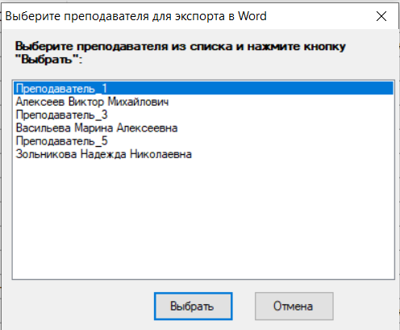
Рисунок 5.8.3 – Пример воссоздания документа в Word с внесенными изменениями в CSV
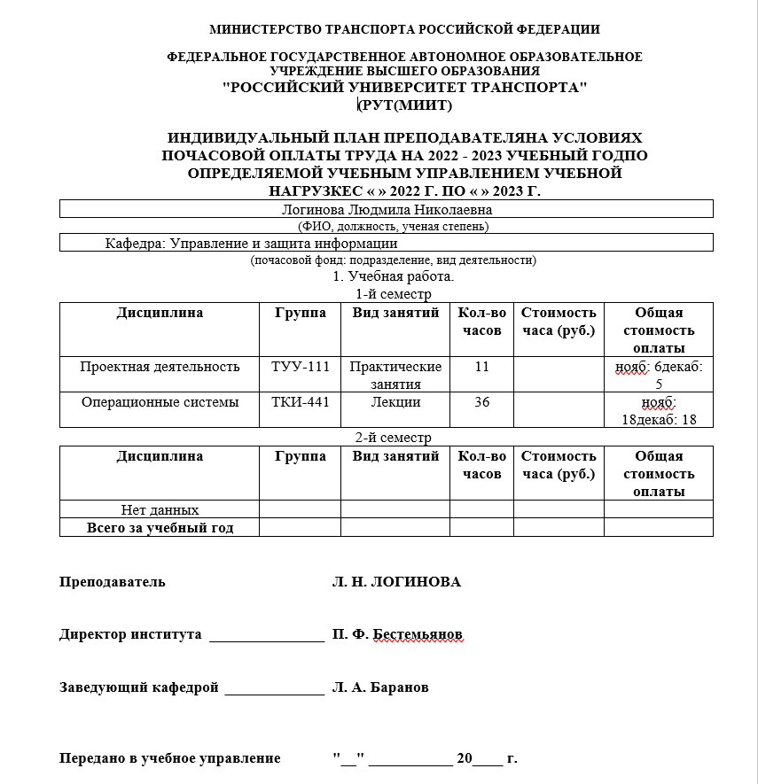
Рисунок 5.8.4 – Пример воссоздания документа в Word с внесенными изменениями в CSV

5.8. Разработка функций экспорта сведений из экранной формы в Excel/Word
Функция перекрёстного экспорта данных реализована для обеспечения гибкого обмена информацией между различными форматами офисных документов. Основная задача - предоставить возможность преобразования данных, извлечённых из одного формата документа, в альтернативный формат, что позволяет использовать наиболее подходящие инструменты для анализа и представления данных.

5.8.1 Сеть Петри для процесса перекрёстного экспорта
Рисунок 5.8.1 – Сеть Петри

5.8.2. Листинг функции перекрёстного экспорта
Основная логика перекрёстного экспорта реализована в обработчике события btnExport_Click класса MainForm:
private void ButtonExportExcel_Click(object sender, EventArgs e)
{
try
{
// 1. Ищем последний созданный CSV файл
string latestCsvPath = GetLatestCsvFile();
if (latestCsvPath == null)
{
MessageBox.Show("CSV файлы не найдены. Сначала экспортируйте данные в CSV.", "Ошибка",
MessageBoxButtons.OK, MessageBoxIcon.Error);
return;
}

// 2. Запрашиваем у пользователя период для анализа
using (var yearForm = new YearSelectionForm())
{
if (yearForm.ShowDialog(this) != DialogResult.OK)
{
return; // Пользователь отменил
}

int startYear = yearForm.StartYear;
int endYear = yearForm.EndYear;

// 3. Читаем CSV файл и фильтруем по году
List<string[]> csvData = ReadCsvForExcel(latestCsvPath);
List<string[]> filteredData = FilterDataByYear(csvData, startYear, endYear);

if (filteredData.Count <= 1) // только заголовок или пусто
{
// 4. Создаем Excel файл с сообщением об отсутствии данных
string excelFileName = string.Format("Excel_отчет_{0}_{1}_{2}.xlsx",
startYear, endYear, DateTime.Now.ToString("yyyyMMdd_HHmmss"));
string excelFilePath = Path.Combine(Application.StartupPath, excelFileName);
CreateExcelFileWithNoData(excelFilePath, startYear, endYear);

MessageBox.Show(string.Format("Нет данных для периода {0}-{1}. Создан пустой отчет.",
startYear, endYear), "Информация", MessageBoxButtons.OK, MessageBoxIcon.Information);
return;
}

// 5. Создаем DataTable для анализа
DataTable csvDataTable = ConvertListToDataTable(filteredData);

// 6. Извлекаем список преподавателей с проверкой на дубликаты и нормализацией имен
Dictionary<string, List<string>> teacherFilesMap = ExtractUniqueTeachersWithFiles(csvDataTable);

// Убираем дубликаты преподавателей (нормализуем имена)
Dictionary<string, List<string>> normalizedTeacherMap = new Dictionary<string, List<string>>();
foreach (var teacher in teacherFilesMap)
{
string normalizedName = NormalizeTeacherName(teacher.Key);
if (!normalizedTeacherMap.ContainsKey(normalizedName))
{
normalizedTeacherMap[normalizedName] = new List<string>();
}
// Объединяем файлы для одного преподавателя
normalizedTeacherMap[normalizedName].AddRange(teacher.Value);
}

List<string> teachers = new List<string>(normalizedTeacherMap.Keys);

if (teachers.Count == 0)
{
MessageBox.Show("Не найдено данных о преподавателях", "Информация",
MessageBoxButtons.OK, MessageBoxIcon.Information);
return;
}

// 7. Показываем диалог выбора преподавателя с предупреждением о дубликатах
string selectedTeacher = ShowTeacherSelectionDialogForExcel(teachers, normalizedTeacherMap);

if (string.IsNullOrEmpty(selectedTeacher))
{
return; // Пользователь отменил
}

// 8. Получаем список файлов для выбранного преподавателя
List<string> teacherFiles = normalizedTeacherMap[selectedTeacher];

// 9. Создаем имя для Excel файла
string excelFileName2 = string.Format("Excel_отчет_{0}_{1}_{2}.xlsx",
startYear, endYear, DateTime.Now.ToString("yyyyMMdd_HHmmss"));
string excelFilePath2 = Path.Combine(Application.StartupPath, excelFileName2);

// 10. Создаем Excel файл с диаграммой для отфильтрованных данных
CreateExcelFileWithSingleChart(excelFilePath2, filteredData, startYear, endYear, selectedTeacher, teacherFiles);

MessageBox.Show(string.Format("Excel файл успешно создан:\n{0}", excelFileName2), "Успех",
MessageBoxButtons.OK, MessageBoxIcon.Information);
}
}
catch (Exception ex)
{
MessageBox.Show(string.Format("Ошибка при экспорте в Excel: {0}", ex.Message), "Ошибка",
MessageBoxButtons.OK, MessageBoxIcon.Error);
}
}

// Метод для чтения CSV данных для Excel
private List<string[]> ReadCsvForExcel(string csvPath)
{
var result = new List<string[]>();

using (StreamReader reader = new StreamReader(csvPath, Encoding.UTF8))
{
// Читаем заголовки
string headerLine = reader.ReadLine();
if (headerLine != null)
{
string[] headers = ParseCsvLine(headerLine, ';');
result.Add(headers);
}

// Читаем остальные строки
while (!reader.EndOfStream)
{
string line = reader.ReadLine();
if (string.IsNullOrEmpty(line) || line.Trim().Length == 0)
continue;

string[] values = ParseCsvLine(line, ';');
result.Add(values);
}
}

return result;
}

// Фильтрация данных по году
private List<string[]> FilterDataByYear(List<string[]> allData, int startYear, int endYear)
{
List<string[]> filteredData = new List<string[]>();

if (allData.Count == 0)
return filteredData;

// Добавляем заголовок
filteredData.Add(allData[0]);

for (int i = 1; i < allData.Count; i++)
{
string[] row = allData[i];
if (row.Length < 1 || string.IsNullOrEmpty(row[0]))
continue;

string fileName = row[0];

// Извлекаем год из имени файла
int fileYear = ExtractYearFromFileName(fileName);

// Если год в пределах диапазона, добавляем строку
if (fileYear >= startYear && fileYear <= endYear)
{
filteredData.Add(row);
}
}

return filteredData;
}

// Извлечение года из имени файла
private int ExtractYearFromFileName(string fileName)
{
try
{
// Пробуем извлечь год из начала имени файла (например: "2024_Алексеев_В_М_II.docx")
if (!string.IsNullOrEmpty(fileName))
{
// Ищем первые 4 цифры в имени файла
string yearString = "";
foreach (char c in fileName)
{
if (char.IsDigit(c) && yearString.Length < 4)
{
yearString += c;
}
else if (yearString.Length == 4)
{
break;
}
else if (!char.IsDigit(c) && yearString.Length > 0)
{
break;
}
}

if (yearString.Length == 4)
{
return int.Parse(yearString);
}

// Если не нашли в начале, ищем год в содержимом строки
// (например, в заголовке документа)
System.Text.RegularExpressions.Regex yearRegex = new System.Text.RegularExpressions.Regex(@"\b(19|20)\d{2}\b");
foreach (System.Text.RegularExpressions.Match match in yearRegex.Matches(fileName))
{
if (match.Success)
{
return int.Parse(match.Value);
}
}
}
}
catch
{
// В случае ошибки возвращаем 0
}

return 0;
}

// Создание Excel файла без данных (только сообщение)
private void CreateExcelFileWithNoData(string filePath, int startYear, int endYear)
{
Excel.Application excelApp = null;
Excel.Workbook workbook = null;
Excel.Worksheet worksheet = null;

try
{
// Создаем приложение Excel
excelApp = new Excel.Application();
excelApp.Visible = false;
excelApp.DisplayAlerts = false;

// Создаем новую рабочую книгу
workbook = excelApp.Workbooks.Add();
worksheet = (Excel.Worksheet)workbook.Worksheets[1];
worksheet.Name = "Отчет";

// Добавляем сообщение об отсутствии данных
worksheet.Cells[1, 1] = "Отчет по почасовой нагрузке";
worksheet.Cells[2, 1] = string.Format("Период: {0} - {1} гг.", startYear, endYear);
worksheet.Cells[4, 1] = "Нет данных для выбранного периода";

// Форматируем сообщение
Excel.Range titleRange = worksheet.get_Range("A1", "A1");
titleRange.Font.Bold = true;
titleRange.Font.Size = 14;

Excel.Range periodRange = worksheet.get_Range("A2", "A2");
periodRange.Font.Bold = true;
periodRange.Font.Size = 12;

Excel.Range messageRange = worksheet.get_Range("A4", "A4");
messageRange.Font.Bold = true;
messageRange.Font.Size = 12;
messageRange.Font.Color = System.Drawing.ColorTranslator.ToOle(System.Drawing.Color.Red);

// Автоподбор ширины столбцов
worksheet.Columns.AutoFit();

// Сохраняем файл
workbook.SaveAs(filePath, Excel.XlFileFormat.xlOpenXMLWorkbook);
}
catch (Exception ex)
{
MessageBox.Show(string.Format("Ошибка при создании Excel файла: {0}", ex.Message), "Ошибка",
MessageBoxButtons.OK, MessageBoxIcon.Error);
throw;
}
finally
{
if (workbook != null)
{
workbook.Close(false);
Marshal.ReleaseComObject(workbook);
}

if (excelApp != null)
{
excelApp.Quit();
Marshal.ReleaseComObject(excelApp);
}

GC.Collect();
GC.WaitForPendingFinalizers();
}
}

// Извлечение уникальных преподавателей с файлами (с проверкой на дубликаты)
private Dictionary<string, List<string>> ExtractUniqueTeachersWithFiles(DataTable csvData)
{
Dictionary<string, List<string>> teacherFilesMap = new Dictionary<string, List<string>>();

foreach (DataRow row in csvData.Rows)
{
string tableType = row["Номер таблицы"].ToString();
if (tableType == "Таблица 1")
{
string teacherName = row["Колонка 1"].ToString();
string fileName = row["Файл"].ToString();

if (!string.IsNullOrEmpty(teacherName) &&
!teacherName.Contains("Дисциплина") &&
!teacherName.Contains("Всего"))
{
teacherName = teacherName.Trim();

if (!teacherFilesMap.ContainsKey(teacherName))
{
teacherFilesMap[teacherName] = new List<string>();
}

if (!teacherFilesMap[teacherName].Contains(fileName))
{
teacherFilesMap[teacherName].Add(fileName);
}
}
}
}

return teacherFilesMap;
}

// Диалог выбора преподавателя с предупреждением о дубликатах (упрощенная версия)
private string ShowTeacherSelectionDialogForExcel(List<string> teachers, Dictionary<string, List<string>> teacherFilesMap)
{
using (Form selectForm = new Form())
{
selectForm.Text = "Выберите преподавателя для диаграммы";
selectForm.Size = new Size(500, 400);
selectForm.StartPosition = FormStartPosition.CenterParent;
selectForm.FormBorderStyle = FormBorderStyle.FixedDialog;
selectForm.MaximizeBox = false;
selectForm.MinimizeBox = false;

// Метка с инструкцией
Label lblInstruction = new Label();
lblInstruction.Text = "Выберите преподавателя из списка:";
lblInstruction.Location = new Point(10, 10);
lblInstruction.Size = new Size(480, 20);
lblInstruction.Font = new Font(lblInstruction.Font, FontStyle.Bold);

// Метка с информацией о дубликатах
Label lblDuplicateInfo = new Label();
lblDuplicateInfo.Text = "Преподаватели с несколькими файлами отмечены звездочкой (*)";
lblDuplicateInfo.Location = new Point(10, 35);
lblDuplicateInfo.Size = new Size(480, 20);
lblDuplicateInfo.Font = new Font(lblDuplicateInfo.Font.FontFamily, 9);
lblDuplicateInfo.ForeColor = Color.DarkRed;

// ListBox для отображения преподавателей
ListBox listBox = new ListBox();
listBox.Location = new Point(10, 60);
listBox.Size = new Size(480, 250);
listBox.SelectionMode = SelectionMode.One;

// Заполняем ListBox с информацией о дубликатах
foreach (string teacher in teachers)
{
List<string> files = teacherFilesMap[teacher];
string displayText = teacher;
if (files.Count > 1)
{
displayText = teacher + " (*) - " + files.Count + " файла(ов)";
}
listBox.Items.Add(displayText);
}

// Кнопка Выбрать
Button btnSelect = new Button();
btnSelect.Text = "Выбрать";
btnSelect.Location = new Point(150, 320);
btnSelect.Size = new Size(80, 30);
btnSelect.Click += (s, e) =>
{
if (listBox.SelectedIndex >= 0)
{
string selectedDisplayText = listBox.SelectedItem.ToString();
// Убираем звездочку и информацию о файлах, если они есть
string selectedTeacher = selectedDisplayText;
if (selectedTeacher.Contains(" (*) - "))
{
selectedTeacher = selectedTeacher.Substring(0, selectedTeacher.IndexOf(" (*) - "));
}
else if (selectedTeacher.Contains(" (*)"))
{
selectedTeacher = selectedTeacher.Replace(" (*)", "");
}
selectForm.Tag = selectedTeacher;
selectForm.DialogResult = DialogResult.OK;
}
else
{
MessageBox.Show("Пожалуйста, выберите преподавателя", "Ошибка",
MessageBoxButtons.OK, MessageBoxIcon.Warning);
}
};

// Кнопка Отмена
Button btnCancel = new Button();
btnCancel.Text = "Отмена";
btnCancel.Location = new Point(250, 320);
btnCancel.Size = new Size(80, 30);
btnCancel.Click += (s, e) =>
{
selectForm.DialogResult = DialogResult.Cancel;
};

selectForm.Controls.Add(lblInstruction);
selectForm.Controls.Add(lblDuplicateInfo);
selectForm.Controls.Add(listBox);
selectForm.Controls.Add(btnSelect);
selectForm.Controls.Add(btnCancel);

if (selectForm.ShowDialog() == DialogResult.OK)
{
return selectForm.Tag as string;
}
return null;
}
}

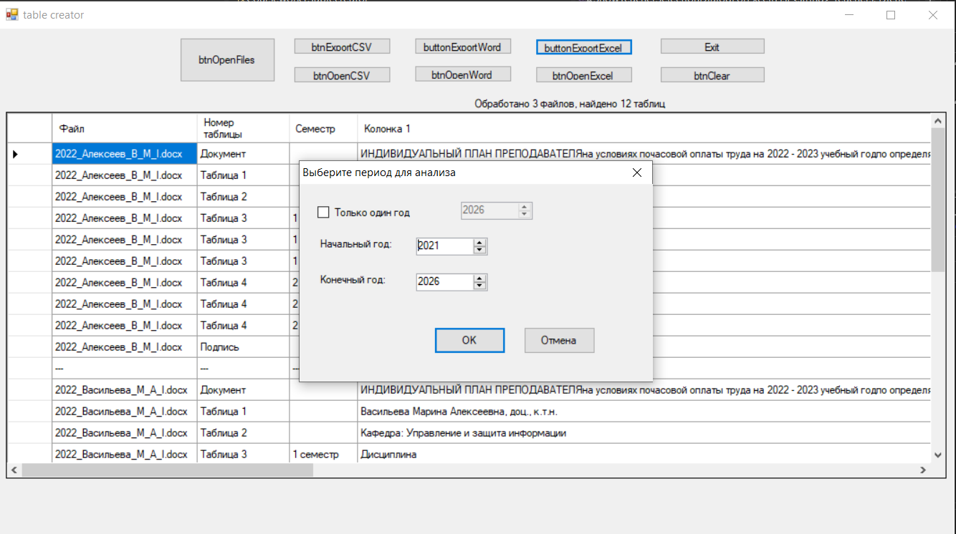
Рисунок 5.8.3 – Пример переноса данных из CSV в Excel
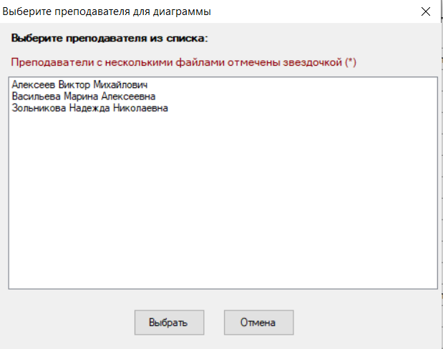
Рисунок 5.8.4 – Пример переноса данных из CSV в Excel
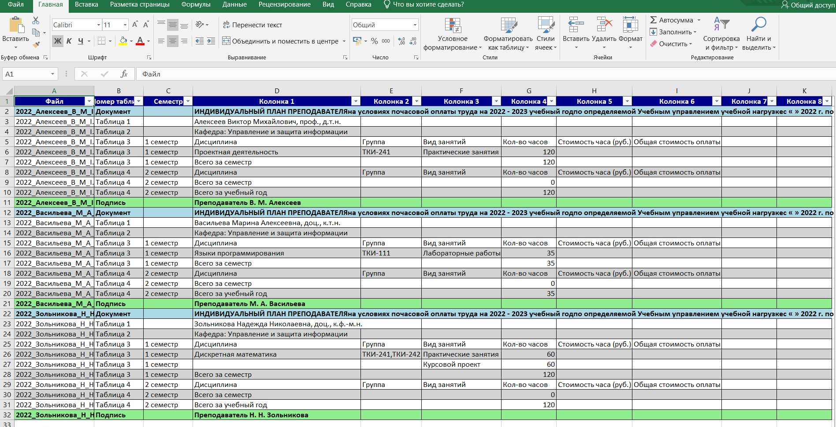
Рисунок 5.8.4 – Пример переноса данных из CSV в Excel

5.9. Графический анализ данных, содержащихся в печатной форме (настройка Chart-элемента)
Графический анализ данных, содержащихся в печатной форме, реализован с использованием элемента управления Chart библиотеки Windows Forms DataVisualization, который обеспечивает интерактивную визуализацию статистических показателей. Настройка Chart-элемента включает создание области диаграммы (ChartArea), настройку осей с указанием заголовков, интервалов и угла наклона меток, а также добавление легенды для пояснения данных. Для построения семи типов диаграмм, предусмотренных заданием, в элемент Chart динамически добавляются серии данных (Series) типа Column, каждая из которых связывается с результатами статистических расчётов. Процесс визуализации включает фильтрацию данных по выбранному пользователем временному диапазону, группировку по учебным годам, календарным годам или семестрам, а также категоризацию по типу отработанных часов(1 семестр, второй семестр, конкретный преподаватель, общее количество часов) что позволяет наглядно отображать динамику количества отработанных часов, а также разновидности видов занятий.

5.9.1 Сеть Петри для Графического анализа данных, содержащихся в печатной форме
Рисунок 5.9.1 – Сеть Петри

5.9.2. Листинг настройки Chart-элемента
Метод CreateExcelFileWithSingleChart выполняет непосредственное построение диаграммы на основе подготовленных данных в эксель с перенесенными данными:
private void CreateExcelFileWithSingleChart(string filePath, List<string[]> data, int startYear, int endYear,
string selectedTeacher, List<string> teacherFiles)
{
Excel.Application excelApp = null;
Excel.Workbook workbook = null;
Excel.Worksheet worksheet = null;

try
{
// Создаем приложение Excel
excelApp = new Excel.Application();
excelApp.Visible = false;
excelApp.DisplayAlerts = false;

// Создаем новую рабочую книгу
workbook = excelApp.Workbooks.Add();
worksheet = (Excel.Worksheet)workbook.Worksheets[1];
worksheet.Name = "Данные с диаграммой";

// Заполняем данные в Excel
for (int row = 0; row < data.Count; row++)
{
for (int col = 0; col < data[row].Length; col++)
{
worksheet.Cells[row + 1, col + 1] = data[row][col];
}
}

// Применяем форматирование
ApplyExcelFormatting(worksheet, data);

// Автоподбор ширины столбцов
worksheet.Columns.AutoFit();

// Создаем DataTable для анализа
DataTable csvData = ConvertListToDataTable(data);

// Рассчитываем все 6 показателей с учетом дубликатов
Dictionary<string, double> indicators = CalculateAllIndicatorsWithDuplicates(csvData, selectedTeacher, teacherFiles, startYear, endYear);

// Определяем, где начинать диаграмму (под таблицей)
int startChartRow = data.Count + 3; // Отступ 3 строки от таблицы

// Создаем данные для диаграммы
CreateChartData(worksheet, indicators, startChartRow);

// Создаем единую диаграмму с указанием периода
CreateSimpleChartWithDuplicates(worksheet, startChartRow, indicators.Count, selectedTeacher, startYear, endYear, teacherFiles);

// Сохраняем файл
workbook.SaveAs(filePath, Excel.XlFileFormat.xlOpenXMLWorkbook);
}
catch (Exception ex)
{
MessageBox.Show(string.Format("Ошибка при создании Excel файла: {0}", ex.Message), "Ошибка",
MessageBoxButtons.OK, MessageBoxIcon.Error);
throw;
}
finally
{
if (workbook != null)
{
workbook.Close(false);
Marshal.ReleaseComObject(workbook);
}

if (excelApp != null)
{
excelApp.Quit();
Marshal.ReleaseComObject(excelApp);
}

GC.Collect();
GC.WaitForPendingFinalizers();
}
}

// Конвертация List<string[]> в DataTable
private DataTable ConvertListToDataTable(List<string[]> data)
{
DataTable dt = new DataTable();

if (data.Count == 0) return dt;

// Создаем колонки на основе заголовков
string[] headers = data[0];
foreach (string header in headers)
{
dt.Columns.Add(header);
}

// Заполняем строки
for (int i = 1; i < data.Count; i++)
{
DataRow dr = dt.NewRow();
for (int j = 0; j < Math.Min(headers.Length, data[i].Length); j++)
{
dr[j] = data[i][j] != null ? data[i][j] : "";
}
dt.Rows.Add(dr);
}

return dt;
}

// Расчет всех 6 показателей с учетом дубликатов и суммированием часов (ИСПРАВЛЕННЫЙ РАСЧЕТ ЧАСОВ ПРЕПОДАВАТЕЛЯ)
private Dictionary<string, double> CalculateAllIndicatorsWithDuplicates(DataTable csvData, string selectedTeacher,
List<string> teacherFiles, int startYear, int endYear)
{
Dictionary<string, double> indicators = new Dictionary<string, double>();

// 1. Общая сумма часов всех УНИКАЛЬНЫХ преподавателей (без дублирования по файлам)
double totalHoursAll = 0;
Dictionary<string, bool> teacherProcessed = new Dictionary<string, bool>();

foreach (DataRow row in csvData.Rows)
{
if (row["Колонка 1"].ToString().Contains("Всего за учебный год"))
{
// Находим преподавателя для этого файла
string fileName = row["Файл"].ToString();
string teacherName = FindTeacherForFile(fileName, csvData);

// Нормализуем имя преподавателя
string normalizedTeacherName = NormalizeTeacherName(teacherName);

if (!string.IsNullOrEmpty(normalizedTeacherName) && !teacherProcessed.ContainsKey(normalizedTeacherName))
{
double hours;
if (double.TryParse(row["Колонка 4"].ToString(), out hours))
{
totalHoursAll += hours;
teacherProcessed[normalizedTeacherName] = true;
}
}
}
}
indicators["1. Всего часов"] = totalHoursAll;

// 2. Сумма часов за первые семестры (только для уникальных преподавателей)
double totalHoursSemester1 = 0;
Dictionary<string, bool> teacherProcessedSem1 = new Dictionary<string, bool>();

foreach (DataRow row in csvData.Rows)
{
if (row["Семестр"].ToString() == "1 семестр" &&
row["Колонка 1"].ToString().Contains("Всего за семестр"))
{
string fileName = row["Файл"].ToString();
string teacherName = FindTeacherForFile(fileName, csvData);

// Нормализуем имя преподавателя
string normalizedTeacherName = NormalizeTeacherName(teacherName);

if (!string.IsNullOrEmpty(normalizedTeacherName) && !teacherProcessedSem1.ContainsKey(normalizedTeacherName))
{
double hours;
if (double.TryParse(row["Колонка 4"].ToString(), out hours))
{
totalHoursSemester1 += hours;
teacherProcessedSem1[normalizedTeacherName] = true;
}
}
}
}
indicators["2. Часы 1 семестр"] = totalHoursSemester1;

// 3. Сумма часов за вторые семестры (только для уникальных преподавателей)
double totalHoursSemester2 = 0;
Dictionary<string, bool> teacherProcessedSem2 = new Dictionary<string, bool>();

foreach (DataRow row in csvData.Rows)
{
if (row["Семестр"].ToString() == "2 семестр" &&
row["Колонка 1"].ToString().Contains("Всего за семестр"))
{
string fileName = row["Файл"].ToString();
string teacherName = FindTeacherForFile(fileName, csvData);

// Нормализуем имя преподавателя
string normalizedTeacherName = NormalizeTeacherName(teacherName);

if (!string.IsNullOrEmpty(normalizedTeacherName) && !teacherProcessedSem2.ContainsKey(normalizedTeacherName))
{
double hours;
if (double.TryParse(row["Колонка 4"].ToString(), out hours))
{
totalHoursSemester2 += hours;
teacherProcessedSem2[normalizedTeacherName] = true;
}
}
}
}
indicators["3. Часы 2 семестр"] = totalHoursSemester2;

// 4. Количество лекций: (общая сумма часов из п.1) * 60 / 80 (целочисленное деление)
double lecturesCount = Math.Floor(totalHoursAll * 60 / 80);
indicators["4. Кол-во лекций"] = lecturesCount;

// 5. Количество часов для выбранного преподавателя по всем его файлам
// ИСПРАВЛЕНИЕ: берем только значение из строки "Всего за учебный год"
double hoursByGroups = 0;
if (!string.IsNullOrEmpty(selectedTeacher))
{
// Для каждого файла преподавателя суммируем часы из строки "Всего за учебный год"
foreach (string file in teacherFiles)
{
// Проверяем, попадает ли файл в выбранный период
int fileYear = ExtractYearFromFileName(file);
if (fileYear >= startYear && fileYear <= endYear)
{
// Ищем строку "Всего за учебный год" для этого файла
foreach (DataRow row in csvData.Rows)
{
if (row["Файл"].ToString() == file &&
row["Колонка 1"].ToString().Contains("Всего за учебный год"))
{
double hours;
if (double.TryParse(row["Колонка 4"].ToString(), out hours))
{
hoursByGroups += hours;
break; // Нашли нужную строку, выходим из цикла для этого файла
}
}
}
}
}
}
indicators["5. Часы преп-ля"] = hoursByGroups;

// 6. Количество уникальных видов занятий
HashSet<string> activityTypes = new HashSet<string>();
foreach (DataRow row in csvData.Rows)
{
string activityType = row["Колонка 3"].ToString();
if (!string.IsNullOrEmpty(activityType) &&
activityType != "Вид занятий" &&
!activityType.Contains("Всего"))
{
activityTypes.Add(activityType.Trim());
}
}
indicators["6. Видов занятий"] = activityTypes.Count;

return indicators;
}

// Поиск преподавателя для файла
private string FindTeacherForFile(string fileName, DataTable csvData)
{
foreach (DataRow row in csvData.Rows)
{
string currentFileName = row["Файл"].ToString();
string tableType = row["Номер таблицы"].ToString();

if (currentFileName == fileName && tableType == "Таблица 1")
{
string teacherName = row["Колонка 1"].ToString();
if (!string.IsNullOrEmpty(teacherName) &&
!teacherName.Contains("Дисциплина") &&
!teacherName.Contains("Всего"))
{
return teacherName.Trim();
}
}
}
return null;
}

// Вспомогательный метод для получения короткого имени преподавателя
private string GetTeacherShortName(string fullName)
{
// Пример: "Алексеев Виктор Михайлович, проф., д.т.н." -> "Алексеев"
string[] parts = fullName.Split(' ');
if (parts.Length > 0)
{
return parts[0];
}
return fullName;
}

// Создание данных для диаграммы
private void CreateChartData(Excel.Worksheet worksheet, Dictionary<string, double> indicators, int startRow)
{
Excel.Range chartHeaderRange = null;
Excel.Range chartDataRange = null;
Excel.Range column1 = null;
Excel.Range column2 = null;

try
{
int row = startRow;

// Заголовки
worksheet.Cells[row, 1] = "Показатель";
worksheet.Cells[row, 2] = "Значение";

// Данные
foreach (var indicator in indicators)
{
row++;
worksheet.Cells[row, 1] = indicator.Key;
worksheet.Cells[row, 2] = indicator.Value;
}

// Форматирование заголовков
chartHeaderRange = worksheet.get_Range(
worksheet.Cells[startRow, 1],
worksheet.Cells[startRow, 2]);

chartHeaderRange.Font.Bold = true;
chartHeaderRange.Interior.Color = System.Drawing.ColorTranslator.ToOle(System.Drawing.Color.LightBlue);

// Форматирование данных
chartDataRange = worksheet.get_Range(
worksheet.Cells[startRow + 1, 1],
worksheet.Cells[startRow + indicators.Count, 2]);

chartDataRange.Borders.LineStyle = Excel.XlLineStyle.xlContinuous;
chartDataRange.Borders.Weight = Excel.XlBorderWeight.xlThin;

// Настройка ширины колонок
column1 = (Excel.Range)worksheet.Columns[1];
column1.ColumnWidth = 20;

column2 = (Excel.Range)worksheet.Columns[2];
column2.ColumnWidth = 12;
}
catch (Exception ex)
{
MessageBox.Show(string.Format("Ошибка при создании данных для диаграммы: {0}", ex.Message), "Ошибка",
MessageBoxButtons.OK, MessageBoxIcon.Warning);
}
finally
{
// Освобождаем COM-объекты
if (column2 != null) Marshal.ReleaseComObject(column2);
if (column1 != null) Marshal.ReleaseComObject(column1);
if (chartDataRange != null) Marshal.ReleaseComObject(chartDataRange);
if (chartHeaderRange != null) Marshal.ReleaseComObject(chartHeaderRange);
}
}

// Создание единой столбчатой диаграммы с 6 показателями (с учетом периода и дубликатов)
private void CreateSimpleChartWithDuplicates(Excel.Worksheet worksheet, int startRow, int indicatorCount,
string selectedTeacher, int startYear, int endYear, List<string> teacherFiles)
{
try
{
// 1. Создаем диапазон для диаграммы
Excel.Range startCell = (Excel.Range)worksheet.Cells[startRow, 1];
Excel.Range endCell = (Excel.Range)worksheet.Cells[startRow + indicatorCount, 2];
Excel.Range dataRange = worksheet.Range[startCell, endCell];

// 2. Создаем диаграмму (используем альтернативный метод)
Excel.Shapes shapes = worksheet.Shapes;
Excel.Shape chartShape = shapes.AddChart(Excel.XlChartType.xlColumnClustered,
10, // Left
(startRow + indicatorCount + 3) * 15, // Top
600, // Width
300); // Height

Excel.Chart excelChart = chartShape.Chart;

// 3. Устанавливаем данные
excelChart.SetSourceData(dataRange);

// 4. Настраиваем заголовок с указанием периода
excelChart.HasTitle = true;
string title = string.Format("Статистика почасовой нагрузки ({0}-{1} гг.)", startYear, endYear);
if (!string.IsNullOrEmpty(selectedTeacher))
{
title += string.Format("\nПреподаватель: {0}", selectedTeacher);

// Добавляем информацию о дубликатах
if (teacherFiles.Count > 1)
{
title += string.Format(" (объединено из {0} файлов)", teacherFiles.Count);
}
}
excelChart.ChartTitle.Text = title;

// 5. Настраиваем подписи осей (простой способ)
try
{
// Настройки осей можно добавить при необходимости
}
catch
{
// Пропускаем настройку осей, если не получается
}

// 6. Настраиваем цвет столбцов
try
{
Excel.Series series = excelChart.SeriesCollection(1) as Excel.Series;
if (series != null)
{
series.Format.Fill.ForeColor.RGB = System.Drawing.ColorTranslator.ToOle(System.Drawing.Color.SteelBlue);

// Включаем подписи значений
series.HasDataLabels = true;
}
}
catch
{
// Пропускаем настройку цвета
}

// 7. Освобождаем объекты
try { Marshal.ReleaseComObject(dataRange); } catch { }
try { Marshal.ReleaseComObject(chartShape); } catch { }
try { Marshal.ReleaseComObject(shapes); } catch { }
}
catch (Exception ex)
{
MessageBox.Show(string.Format("Ошибка при создании диаграммы: {0}", ex.Message), "Ошибка",
MessageBoxButtons.OK, MessageBoxIcon.Warning);
}
}

private void ApplyExcelFormatting(Excel.Worksheet worksheet, List<string[]> data)
{
if (data.Count == 0) return;

int rowCount = data.Count;
int colCount = data[0].Length;

try
{
// 1. Форматирование заголовков (первая строка)
Excel.Range headerRange = worksheet.get_Range(
worksheet.Cells[1, 1],
worksheet.Cells[1, colCount]);

headerRange.Font.Bold = true;
headerRange.Font.Size = 11;
headerRange.Font.Color = System.Drawing.ColorTranslator.ToOle(System.Drawing.Color.White);
headerRange.Interior.Color = System.Drawing.ColorTranslator.ToOle(System.Drawing.Color.DarkBlue);
headerRange.HorizontalAlignment = Excel.XlHAlign.xlHAlignCenter;
headerRange.VerticalAlignment = Excel.XlVAlign.xlVAlignCenter;
headerRange.Borders.LineStyle = Excel.XlLineStyle.xlContinuous;
headerRange.Borders.Weight = Excel.XlBorderWeight.xlThin;

// 2. Форматирование всех данных
Excel.Range dataRange = worksheet.get_Range(
worksheet.Cells[1, 1],
worksheet.Cells[rowCount, colCount]);

dataRange.Borders.LineStyle = Excel.XlLineStyle.xlContinuous;
dataRange.Borders.Weight = Excel.XlBorderWeight.xlThin;

// 3. Форматирование чередующихся строк
for (int row = 2; row <= rowCount; row++)
{
Excel.Range rowRange = worksheet.get_Range(
worksheet.Cells[row, 1],
worksheet.Cells[row, colCount]);

// Чередующаяся заливка строк
if (row % 2 == 0)
{
rowRange.Interior.Color = System.Drawing.ColorTranslator.ToOle(System.Drawing.Color.LightGray);
}
else
{
rowRange.Interior.Color = System.Drawing.ColorTranslator.ToOle(System.Drawing.Color.White);
}

// Выделение особых строк
Excel.Range cellType = (Excel.Range)worksheet.Cells[row, 2]; // Колонка "Номер таблицы"

if (cellType.Value != null)
{
string cellValue = cellType.Value.ToString();

if (cellValue == "Документ")
{
rowRange.Interior.Color = System.Drawing.ColorTranslator.ToOle(System.Drawing.Color.LightBlue);
rowRange.Font.Bold = true;
}
else if (cellValue == "Подпись")
{
rowRange.Interior.Color = System.Drawing.ColorTranslator.ToOle(System.Drawing.Color.LightGreen);
rowRange.Font.Bold = true;
}
else if (cellValue == "ОШИБКА")
{
rowRange.Interior.Color = System.Drawing.ColorTranslator.ToOle(System.Drawing.Color.LightCoral);
rowRange.Font.Bold = true;
rowRange.Font.Color = System.Drawing.ColorTranslator.ToOle(System.Drawing.Color.DarkRed);
}
else if (cellValue.Contains("---"))
{
// Строки-разделители
rowRange.Interior.Color = System.Drawing.ColorTranslator.ToOle(System.Drawing.Color.Gray);
rowRange.Font.Bold = true;
}
}

// Освобождаем COM объекты
Marshal.ReleaseComObject(cellType);
Marshal.ReleaseComObject(rowRange);
}

// 4. Настройка ширины столбцов
for (int col = 1; col <= colCount; col++)
{
Excel.Range column = (Excel.Range)worksheet.Columns[col];
column.ColumnWidth = 15; // Базовая ширина

// Автоподбор для некоторых колонок
if (col == 1) // Файл
column.ColumnWidth = 25;
else if (col == 2) // Номер таблицы
column.ColumnWidth = 18;
else if (col == 4) // Колонка 1 (основные данные)
column.ColumnWidth = 30;

Marshal.ReleaseComObject(column);
}

// 5. Заморозка заголовков
worksheet.Application.ActiveWindow.SplitRow = 1;
worksheet.Application.ActiveWindow.FreezePanes = true;

// 6. Автофильтр для заголовков
headerRange.AutoFilter(1, Type.Missing, Excel.XlAutoFilterOperator.xlAnd, Type.Missing, true);

// Освобождаем COM-объекты
Marshal.ReleaseComObject(headerRange);
Marshal.ReleaseComObject(dataRange);
}
catch (Exception ex)
{
MessageBox.Show(string.Format("Ошибка при форматировании Excel: {0}", ex.Message), "Ошибка",
MessageBoxButtons.OK, MessageBoxIcon.Error);
}
}

// МЕТОД ДЛЯ ПОИСКА ПОСЛЕДНЕГО WORD ФАЙЛА
private string GetLatestWordFile()
{
try
{
string appPath = Application.StartupPath;
string[] wordFiles = Directory.GetFiles(appPath, "*_заполненный.docx");

if (wordFiles.Length == 0)
return null;

// Сортируем по дате создания (последний созданный файл)
var fileInfos = new List<FileInfo>();
foreach (string file in wordFiles)
{
fileInfos.Add(new FileInfo(file));
}

fileInfos.Sort((a, b) => b.CreationTime.CompareTo(a.CreationTime));

return fileInfos[0].FullName;
}
catch
{
return null;
}
}

// МЕТОД ДЛЯ ПОИСКА ПОСЛЕДНЕГО EXCEL ФАЙЛА
private string GetLatestExcelFile()
{
try
{
string appPath = Application.StartupPath;
string[] excelFiles = Directory.GetFiles(appPath, "Excel_отчет_*.xlsx");

if (excelFiles.Length == 0)
return null;

// Сортируем по дате создания (последний созданный файл)
var fileInfos = new List<FileInfo>();
foreach (string file in excelFiles)
{
fileInfos.Add(new FileInfo(file));
}

fileInfos.Sort((a, b) => b.CreationTime.CompareTo(a.CreationTime));

return fileInfos[0].FullName;
}
catch
{
return null;
}
}

private void Exit_Click(object sender, EventArgs e)
{
Application.Exit();
}

// ДОПОЛНЕННЫЙ МЕТОД: Открытие последнего созданного CSV файла
private void BtnOpenCSV_Click(object sender, EventArgs e)
{
try
{
string latestCsvPath = GetLatestCsvFile();
if (latestCsvPath == null)
{
MessageBox.Show("CSV файлы не найдены. Сначала экспортируйте данные в CSV.", "Информация",
MessageBoxButtons.OK, MessageBoxIcon.Information);
return;
}

System.Diagnostics.Process.Start(latestCsvPath);
UpdateStatus("Открыт последний CSV файл: " + Path.GetFileName(latestCsvPath));
}
catch (Exception ex)
{
MessageBox.Show(string.Format("Ошибка при открытии CSV файла: {0}", ex.Message), "Ошибка",
MessageBoxButtons.OK, MessageBoxIcon.Error);
}
}

// ДОПОЛНЕННЫЙ МЕТОД: Открытие последнего созданного Word файла
private void BtnOpenWORD_Click(object sender, EventArgs e)
{
try
{
string latestWordPath = GetLatestWordFile();
if (latestWordPath == null)
{
MessageBox.Show("Word файлы не найдены. Сначала экспортируйте данные в Word.", "Информация",
MessageBoxButtons.OK, MessageBoxIcon.Information);
return;
}

System.Diagnostics.Process.Start(latestWordPath);
UpdateStatus("Открыт последний Word файл: " + Path.GetFileName(latestWordPath));
}
catch (Exception ex)
{
MessageBox.Show(string.Format("Ошибка при открытии Word файла: {0}", ex.Message), "Ошибка",
MessageBoxButtons.OK, MessageBoxIcon.Error);
}
}

// ДОПОЛНЕННЫЙ МЕТОД: Открытие последнего созданного Excel файла
private void BtnOpenExcel_Click(object sender, EventArgs e)
{
try
{
string latestExcelPath = GetLatestExcelFile();
if (latestExcelPath == null)
{
MessageBox.Show("Excel файлы не найдены. Сначала создайте отчет в Excel.", "Информация",
MessageBoxButtons.OK, MessageBoxIcon.Information);
return;
}

System.Diagnostics.Process.Start(latestExcelPath);
UpdateStatus("Открыт последний Excel файл: " + Path.GetFileName(latestExcelPath));
}
catch (Exception ex)
{
MessageBox.Show(string.Format("Ошибка при открытии Excel файла: {0}", ex.Message), "Ошибка",
MessageBoxButtons.OK, MessageBoxIcon.Error);
}
}
}

}

// Вспомогательная форма для выбора преподавателя с кнопкой "Выбрать"
public class TeacherSelectionFormWithButton : Form
{
private ListBox listBox;
private Button btnSelect;
private Button btnCancel;

public string SelectedTeacher { get; private set; }

public TeacherSelectionFormWithButton(List<string> teachers, string title)
{
InitializeComponents();
this.Text = title;
listBox.DataSource = teachers;
}

private void InitializeComponents()
{
this.Size = new Size(400, 350);
this.StartPosition = FormStartPosition.CenterParent;
this.FormBorderStyle = FormBorderStyle.FixedDialog;
this.MaximizeBox = false;
this.MinimizeBox = false;

// Создаем метку с инструкцией
Label lblInstruction = new Label();
lblInstruction.Text = "Выберите преподавателя из списка и нажмите кнопку \"Выбрать\":";
lblInstruction.Location = new Point(10, 10);
lblInstruction.Size = new Size(380, 30);
lblInstruction.Font = new Font(lblInstruction.Font, FontStyle.Bold);

listBox = new ListBox();
listBox.Location = new Point(10, 50);
listBox.Size = new Size(380, 200);
listBox.SelectionMode = SelectionMode.One;

btnSelect = new Button();
btnSelect.Text = "Выбрать";
btnSelect.DialogResult = DialogResult.OK;
btnSelect.Location = new Point(150, 260);
btnSelect.Size = new Size(80, 30);
btnSelect.Click += BtnSelect_Click;

btnCancel = new Button();
btnCancel.Text = "Отмена";
btnCancel.DialogResult = DialogResult.Cancel;
btnCancel.Location = new Point(250, 260);
btnCancel.Size = new Size(80, 30);

this.Controls.Add(lblInstruction);
this.Controls.Add(listBox);
this.Controls.Add(btnSelect);
this.Controls.Add(btnCancel);

this.AcceptButton = btnSelect;
this.CancelButton = btnCancel;
}

private void BtnSelect_Click(object sender, EventArgs e)
{
if (listBox.SelectedItem != null)
{
SelectedTeacher = listBox.SelectedItem.ToString();
this.DialogResult = DialogResult.OK;
}
else
{
MessageBox.Show("Пожалуйста, выберите преподавателя", "Ошибка",
MessageBoxButtons.OK, MessageBoxIcon.Warning);
}
}
}

// Форма для выбора периода (года или диапазона лет)
public class YearSelectionForm : Form
{
private NumericUpDown numStartYear;
private NumericUpDown numEndYear;
private Button btnOK;
private Button btnCancel;
private Label lblStartYear;
private Label lblEndYear;
private CheckBox chkSingleYear;
private NumericUpDown numSingleYear;

public int StartYear { get; private set; }
public int EndYear { get; private set; }

public YearSelectionForm()
{
InitializeComponents();
this.Text = "Выберите период для анализа";
this.StartYear = DateTime.Now.Year - 1;
this.EndYear = DateTime.Now.Year;
}

private void InitializeComponents()
{
this.Size = new Size(400, 250);
this.StartPosition = FormStartPosition.CenterParent;
this.FormBorderStyle = FormBorderStyle.FixedDialog;
this.MaximizeBox = false;
this.MinimizeBox = false;

// CheckBox для выбора одного года
chkSingleYear = new CheckBox();
chkSingleYear.Text = "Только один год";
chkSingleYear.Location = new Point(20, 20);
chkSingleYear.Size = new Size(150, 25);
chkSingleYear.CheckedChanged += ChkSingleYear_CheckedChanged;

// Поле для выбора одного года
numSingleYear = new NumericUpDown();
numSingleYear.Location = new Point(180, 20);
numSingleYear.Size = new Size(80, 25);
numSingleYear.Minimum = 2000;
numSingleYear.Maximum = 2100;
numSingleYear.Value = DateTime.Now.Year;
numSingleYear.Enabled = false;

// Метка для начального года
lblStartYear = new Label();
lblStartYear.Text = "Начальный год:";
lblStartYear.Location = new Point(20, 60);
lblStartYear.Size = new Size(100, 25);

// Поле для начального года
numStartYear = new NumericUpDown();
numStartYear.Location = new Point(130, 60);
numStartYear.Size = new Size(80, 25);
numStartYear.Minimum = 2000;
numStartYear.Maximum = 2100;
numStartYear.Value = DateTime.Now.Year - 1;

// Метка для конечного года
lblEndYear = new Label();
lblEndYear.Text = "Конечный год:";
lblEndYear.Location = new Point(20, 100);
lblEndYear.Size = new Size(100, 25);

// Поле для конечного года
numEndYear = new NumericUpDown();
numEndYear.Location = new Point(130, 100);
numEndYear.Size = new Size(80, 25);
numEndYear.Minimum = 2000;
numEndYear.Maximum = 2100;
numEndYear.Value = DateTime.Now.Year;

// Кнопка OK
btnOK = new Button();
btnOK.Text = "OK";
btnOK.DialogResult = DialogResult.OK;
btnOK.Location = new Point(150, 160);
btnOK.Size = new Size(80, 30);
btnOK.Click += BtnOK_Click;

// Кнопка Отмена
btnCancel = new Button();
btnCancel.Text = "Отмена";
btnCancel.DialogResult = DialogResult.Cancel;
btnCancel.Location = new Point(250, 160);
btnCancel.Size = new Size(80, 30);

this.Controls.Add(chkSingleYear);
this.Controls.Add(numSingleYear);
this.Controls.Add(lblStartYear);
this.Controls.Add(numStartYear);
this.Controls.Add(lblEndYear);
this.Controls.Add(numEndYear);
this.Controls.Add(btnOK);
this.Controls.Add(btnCancel);

this.AcceptButton = btnOK;
this.CancelButton = btnCancel;
}

private void ChkSingleYear_CheckedChanged(object sender, EventArgs e)
{
bool singleYearMode = chkSingleYear.Checked;

numSingleYear.Enabled = singleYearMode;
numStartYear.Enabled = !singleYearMode;
numEndYear.Enabled = !singleYearMode;
lblStartYear.Enabled = !singleYearMode;
lblEndYear.Enabled = !singleYearMode;
}

private void BtnOK_Click(object sender, EventArgs e)
{
if (chkSingleYear.Checked)
{
StartYear = (int)numSingleYear.Value;
EndYear = (int)numSingleYear.Value;
}
else
{
StartYear = (int)numStartYear.Value;
EndYear = (int)numEndYear.Value;

if (StartYear > EndYear)
{
MessageBox.Show("Начальный год не может быть больше конечного", "Ошибка",
MessageBoxButtons.OK, MessageBoxIcon.Error);
return;
}
}

this.DialogResult = DialogResult.OK;
this.Close();
}
}

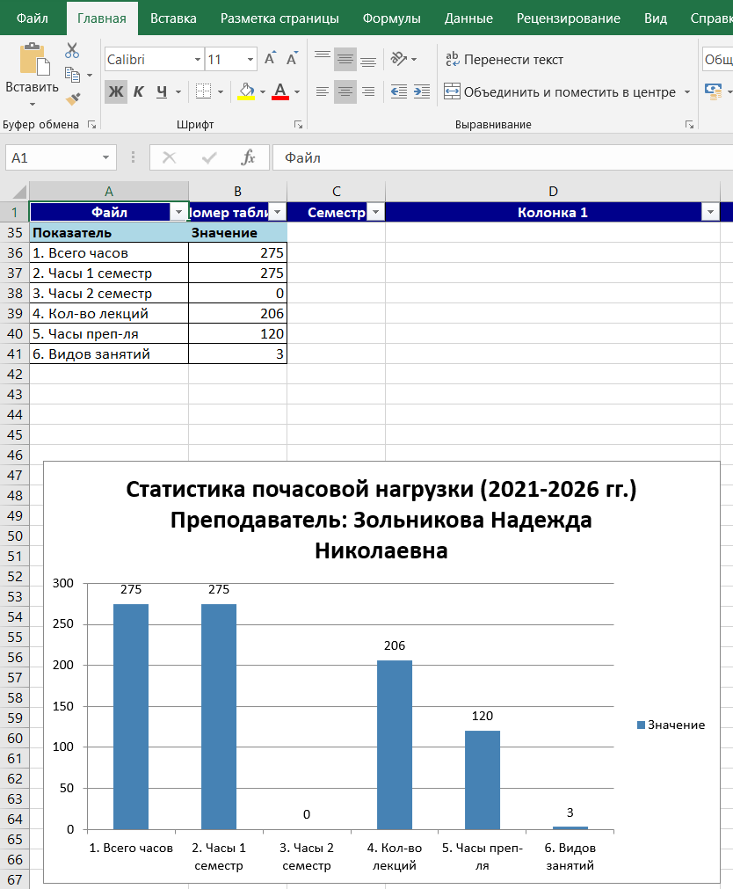
Рисунок 5.8.4 – Пример переноса данных из CSV в Excel и формирование таблицы с выбором персональных данных 1 преподавателя

6. ИНСТРУКЦИЯ ПОЛЬЗОВАТЕЛЯ
Для начала работы с приложением "Анализ плана заседаний кафедры" убедитесь в наличии установленных .NET Framework 4.5+ и Microsoft Office 2010+. После запуска программы вы увидите главное окно, разделённое на панель управления, таблицу данных и область диаграмм. Загрузка данных осуществляется через кнопки "Загрузить Word" (для импорта документов .doc/.docx с протоколами) или "Загрузить CSV" (для файлов с разделителем-точкой с запятой в кодировке UTF-8). Извлечённые данные отображаются в таблице с колонками: номер заседания, дата, учебная неделя, пункт повестки, тема, докладчик и автоматически определённая категория (Преподаватель/Аспирант). Для сохранения данных используйте кнопку "Сохранить CSV", а для преобразования в другие форматы — "Экспорт" (выбор между Word и Excel). Графический анализ выполняется путём выбора типа диаграммы из выпадающего списка (7 вариантов: выступления по семестрам/учебным годам, количество заседаний), настройки диапазона дат и нажатия кнопки "Построить график". При возникновении ошибок загрузки убедитесь в корректности структуры документа и доступности Microsoft Office; для корректировки классификации докладчиков создайте файл classification.csv в папке программы. Закрытие основного окна завершает работу приложения.

7. ЗАКЛЮЧЕНИЕ
В результате выполнения данной курсовой работы было успешно разработано специализированное приложение для автоматизированной обработки и анализа индивидуальных планов преподавателей, решающее поставленные задачи по извлечению структурированных данных из печатных форм, их классификации, статистическому анализу и визуализации. Реализованный программный комплекс демонстрирует эффективность применения алгоритмов контекстного парсинга и регулярных выражений для обработки слабоформализованных документов, что позволило преодолеть выявленное разнообразие в оформлении исходных материалов. Разработанное решение обеспечивает полный цикл работы с данными: от импорта документов Word и CSV через интуитивно понятный графический интерфейс, классификации участников с использованием гибкой системы правил, до перекрёстного экспорта в форматы Excel и Word с сохранением семантической целостности информации. Особую практическую ценность представляет модуль статистического анализа, предоставляющий семь типов диаграмм для оценки отработанных часов преподавателя, а также динамики проведения занятий в различных временных разрезах. Приложение готово к использованию в учебном процессе кафедры и способно значительно сократить временные затраты на обработку документации, минимизировать ошибки ручного ввода и предоставить аналитический инструментарий для принятия обоснованных управленческих решений на основе объективных данных.

8. ВЫВОДЫ
В процессе выполнения курсовой работы были сделаны следующие выводы: 1) Разработанное приложение успешно решает задачу автоматизации обработки протоколов заседаний кафедры, извлекая структурированные данные из печатных форм Word-документов с точностью, достаточной для практического применения; 2) Реализованный алгоритм парсинга на основе регулярных выражений и контекстного анализа демонстрирует устойчивость к вариациям в оформлении исходных документов, корректно распознавая ключевые элементы (номера заседаний, даты, докладчиков и темы); 3) Реализованные функции импорта и экспорта данных (CSV, Word, Excel) создают гибкую экосистему для обмена информацией с другими приложениями, поддерживая полный цикл обработки; 4) Модуль статистической визуализации полностью соответствует техническому заданию, предоставляя семь типов диаграмм для анализа активности участников и периодичности заседаний в различных временных разрезах; 6) Графический интерфейс программы интуитивно понятен и обеспечивает эффективное взаимодействие пользователя со всеми функциональными возможностями приложения. Полученные результаты подтверждают практическую применимость разработанного решения для автоматизации документооборота и аналитической работы кафедры, а архитектура системы допускает дальнейшее расширение функционала.

9. БИБЛИОГРАФИЧЕСКИЙ СПИСОК
- Троелсен, Э. Язык программирования C# 7 и платформы .NET и .NET Core / Э. Троелсен. - Москва: Вильямс, 2018. - 1328 с.
- Албахари, Д. C# 7.0. Справочник. Полное описание языка / Д. Албахари, Б. Албахари. - Москва: Вильямс, 2018. - 1040 с.
- Нейгел, К. С# 7 и .NET Core. Кросс-платформенная разработка для профессионалов / К. Нейгел. - Москва: Вильямс, 2018. - 1328 с.
- Ватсон, К. Visual C# 2010. Полный курс / К. Ватсон, Д. Харт. - Москва: Диалектика, 2011. - 960 с.
- Фримен, А. Windows Forms для профессионалов / А. Фримен, М. Макдональд. - Москва: Питер, 2005. - 656 с.
- Microsoft Corporation. Документация по .NET Framework [Электронный ресурс]. - Режим доступа: https://docs.microsoft.com/ru-ru/dotnet/framework/ (дата обращения: 26.11.2025)
- Microsoft Corporation. Документация по Windows Forms [Электронный ресурс]. - Режим доступа: https://docs.microsoft.com/ru-ru/dotnet/desktop/winforms/ (дата обращения: 05.11.2025)
- Microsoft Corporation. Документация по Microsoft Office Interop [Электронный ресурс]. - Режим доступа: https://docs.microsoft.com/ru-ru/dotnet/csharp/programming-guide/interop/ (дата обращения: 09.12.2025)
- Stack Overflow Community. Вопросы и ответы по C# и .NET [Электронный ресурс]. - Режим доступа: https://stackoverflow.com/questions/tagged/c%23 (дата обращения: 01.12.2025)
- Regular-Expressions.info. Справочник по регулярным выражениям [Электронный ресурс]. - Режим доступа: https://www.regular-expressions.info/ (дата обращения: 18.11.2025)
- Microsoft Corporation. Chart Control for Windows Forms Documentation [Электронный ресурс]. - Режим доступа: https://docs.microsoft.com/ru-ru/dotnet/api/system.windows.forms.datavisualization.charting (дата обращения: 15.11.2025)
- ISO 8601. Форматы представления дат и времени [Электронный ресурс]. - Режим доступа: https://www.iso.org/iso-8601-date-and-time-format.html (дата обращения: 17.11.2025)
- Wagner, B. Effective C#: 50 Specific Ways to Improve Your C# / B. Wagner. - Addison-Wesley Professional, 2017. - 336 p.
- Richter, J. CLR via C# / J. Richter. - Microsoft Press, 2012. - 896 p.
- Петцольд, Ч. Программирование для Microsoft Windows на C# / Ч. Петцольд. - Москва: Русская редакция, 2002. - 576 с.

